KẾ HOẠCH BÀI DẠY TUẦN 7
Từ ngày 21 / 10 / 2024 đến ngày 26/ 10 / 2024

Thứ | Ngày | Môn | Tiết | Tên bài dạy
HAI | Sáng  21 / 10 | TViệt | 43 | Bài đọc 1: những thư viện đặc biệt ( T1)
 |  | TV | 44 | Bài đọc 1: những thư viện đặc biệt ( T2)
 |  | Toán | 31 | Hai đường thẳng vuông góc , vẽ 2 đt vuông góc
BA | Sáng  22/10 | SHĐ + HĐTN | 7 + 17 | SHĐ + chào mừng ngày phụ nữ VN 20.10
 |  | T Việt | 45 | Bài viết 1: luyện tập tả cây cối
 |  | TV | 46 | Kể chuyện : cô bé ham đọc sách
 |  | Toán | 32 | Hai đường thẳng vuông góc , vẽ 2 đt vuông góc
 | Chiều | K.học | 13 | Ôn tập chủ đề chất
 |  | C . Nghệ | 7 | Bài 4: chậu và giá thể trồng hoa , cây cảnh
 |  | Sử + Đia | 13 | Bài 4 : dân cư , hđsx và một số nét văn hóa ở vùng Trung du và miền núi Bắc Bộ
TƯ | Chiều | Sử +Địa | 14 | Bài 4 : dân cư , hđsx và một số nét văn hóa ở vùng Trung du và miền núi Bắc Bộ
 |  | HĐTN | 20 | Cảm xúc của em
 |  | GDTC | 14 | Ôn động tác đi đều nhiều hàng
 | 23 / 10
SÁU | Sáng | TV | 47 | Những trang sách tuổi thơ
 |  | TOÁN | 33 | Hai đt song song , vẽ 2 đt song song
 |  | TOÁN | 34 | Hai đt song song , vẽ 2 đt song song
 |  | Đ. Đức | 7 | Bài 4: em thể hiện sự cảm thông giúp đỡ người gặp khó khăn
 |  | K . học | 14 | Bài 7 : sự truyền ánh sáng
 | 25/10
BẢY | Sáng | TV | 48 | LTVC : Dấu ngoặc kép
 |  | TV | 49 | Bài viết 2 : Luyện tập tả cây cối
 |  | Toán | 35 | Luyện tập chung
 |  | M. thuật | 7 | Bài 4: sắc hoa quê hương
 | 26 /10 | SHTT+ HĐTN | 7 + 21 | Tổng kết tuần 7 + điều chỉnh cảm xúc
Ngày 19 tháng 10 năm 2024
Tổ Trưởng
GV

Huỳnh Thị Mỹ Lệ Lê Trịnh Thục Quyên

Đạo đức – Tuần 7
CHỦ ĐỀ 2: CẢM THÔNG GIÚP ĐỠ NGƯỜI GẶP KHÓ KHĂN
BÀI 4: EM THỂ HIỆN SỰ CẢM THÔNG, GIÚP ĐỠ NGƯỜI GẶP KHÓ KHĂN
TCT: 7
Thời gian thực hiện : ngày25 tháng 10 năm 2024
I. YÊU CẦU CẦN ĐẠT
1. Năng lực đặc thù
- Năng lực điều chỉnh hành vi và phát triển bản thân: Cảm thông, giúp đỡ người gặp khó khăn bằng những lời nói, việc làm cụ thể phù hợp với lứa tuổi; Sẵn sàng giúp đỡ người gặp khó khăn phù hợp với khả năng của bản thân.
2. Năng lực chung
- Tự chủ và tự học: Có ý thức tổng kết và trình bày được những điều đã học về giúp đỡ người gặp khó khăn thể hiện bằng lời nói và việc làm cụ thể; Có ý thức học hỏi thầy cô, bạn bè và người khác để củng cố và mở rộng hiểu biết giúp đỡ người gặp khó khăn thể hiện bằng lời nói và việc làm cụ thể; Có ý thức học tập và làm theo những tấm gương người tốt về thực hiện giúp đỡ người gặp khó khăn thể hiện bằng lời nói và việc làm cụ thể và vận dụng vào thực tiễn cuộc sống.
- Giải quyết vấn đề và sáng tạo: Biết thu nhận thông tin từ tình huống, nhận ra những vấn đề đơn giản và đặt được câu hỏi về giúp đỡ người gặp khó khăn thể hiện bằng lời nói và việc làm cụ thể.
- Giao tiếp và hợp tác: Tập trung chú ý khi giao tiếp với các bạn về giúp đỡ bạn bè mình khi gặp khó khăn thể hiện bằng lời nói và việc làm cụ thể; nhận ra được thái độ của bạn khi trao đổi về việc giúp đỡ người gặp khó khăn thể hiện bằng lời nói và việc làm cụ thể của bản thân.
3. Phẩm chất
- Có phần nào đó trách nhiệm trong việc thực hiện giúp đỡ người gặp khó khăn thể hiện bằng lời nói và việc làm cụ thể trong độ tuổi của mình; Yêu nước, nhân ái, trung thực, chăm chỉ, trách nhiệm đối với quyền và bổn phận của trẻ em.
II. ĐỒ DÙNG DẠY HỌC
- SGK, SGV, SBT Đạo đức 4
- Tranh, hình ảnh về thể hiện sự cảm thông, giúp đỡ người gặp khó khăn
III. CÁC HOẠT DẠY HỌC CHỦ YẾU
HOẠT ĐỘNG CỦA GV | HOẠT ĐỘNG CỦA HS
1. Hoạt động khởi động: ( 3p)  GV tổ chức cho học sinh tham gia trò chơi “ Xóng xô ”.  - GV yêu cầu HS lắng nghe phổ biến cách chơi trò chơi:  - GV tổ chức thực hiện trò chơi:  - GV nhận xét, đánh giá, trao thưởng cho các nhóm giành chiến thắng.  * GV chốt ý chuyển bài mới  - Ghi bảng: Em thể hiện sự cảm thông, giúp đỡ người gặp khó khăn  2. Hoạt động hình thành kiến thức : (10p) | HS lắng nghe  HS chơi  HS ghi bài
Hoạt động 1: Đọc câu chuyện và trả lời câu hỏi  - GV yêu cầu HS chia nhóm và hoạt động nhóm 2.  - GV yêu cầu các nhóm đọc câu chuyện Một ly sữa và trả lời các câu hỏi.  - GV yêu cầu Quan sát tranh minh họa.  - GV mời đại diện 3 – 5 HS trả lời. Các  HS khác lắng nghe, nhận xét, bổ sung ý kiến (nếu có).  * Kết luận:  Hoạt động 2. Quan sát tranh và thực hiện yêu cầu.  - GV yêu cầu HS quan sát tranh và thực hiện yêu cầu:  - GV yêu cầu HS làm việc cá nhân  - GV tổ chức cho HS chia sẻ.  - GV mời 2 – 3 HS trả lời câu hỏi. Các HS khác lắng nghe, nhận xét, bổ sung ý kiến (nếu có).  - GV nhận xét, đánh giá và đưa ra câu trả lời phù hợp:  * Kết luận:  * GV chốt chuyển | + Đại diện 3 – 5 HS trả lời. Các HS khác lắng nghe, nhận xét, bổ sung ý kiến.  - Nghe GV nhận xét, đánh giá.  - HS lắng nghe GV kết luận.  - HS chia sẻ.  - Nghe GV nhận xét, đánh giá.  - HS lắng nghe GV kết luận.
3 . Hoạt động Luyện tập : (15p)
Hoạt động 1: Liên tưởng tình huống phù hợp.  - GV yêu cầu lớp chia thành các nhóm học tập, nói hành động trong SGK và thực hiện các hành động đó như thế nào.  Các tình huống:  - GV mời đại diện 3 – 5 HS trả lời. Các HS khác lắng nghe, nhận xét, bổ sung ý kiến (nếu có).  - Giáo viên nhận xét, đánh giá và đưa ra câu trả lời phù hợp.  * Kết luận:  Hoạt động 2. Quan sát tranh và thảo luận  - GV yêu cầu HS quan sát tranh và thảo luận về các hình ảnh diễn ra trong tranh.  - Yêu cầu đại diện các nhóm chia sẻ cành và hướng thảo luận của nhóm mình  - GV mời đại diện 3 – 5 HS trả lời. Các HS khác lắng nghe, nhận xét, bổ sung ý kiến (nếu có).  - Giáo viên nhận xét, đánh giá và đưa ra câu trả lời phù hợp  * Kết luận:  Hoạt động 3. Xử lí tình huống  - GV yêu cầu học sinh làm việc theo nhóm 2 và giao nhiệm vụ cho học sinh giải quyết.  - GV gọi học sinh đọc 2 tình huống.  - GV mời đại diện các nhóm, trình bày kết quả thảo luận.  Tình huống 1:  Tình huống 2:  - GV mời các nhóm nhận xét, đánh giá  - GV nhận xét đánh giá và rút ra kết luận cuối cùng  Hoạt động 4. Thuyết trình ngắn về sự sẵn sàng cảm thông, giúp đỡ người gặp khó khăn theo gợi ý sau:  - Gv yêu cầu lớp chia thành các nhóm học tập để thảo luận.  - GV hướng dân HS chuẩn bị bài thuyết trình từ những gợi ý đã cho.  - GV mời đại diện nhóm phát biểu.  - GV nhận xét, đánh giá, tổng kết bài thuyết trình | - Đại diện 3 – 5 HS trả lời. Các HS khác lắng nghe, nhận xét, bổ sung ý kiến.  - Lắng nghe GV đánh giá, nhận xét.  - HS quan sát tranh và thảo luận về các hình ảnh diễn ra trong tranh.  - HS thảo luận câu hỏi trong SGK.  - Đại diện các nhóm chia sẻ  - Đại diện 3 – 5 HS trả lời. Các HS khác lắng nghe, nhận xét, bổ sung ý kiến.  - Lắng nghe GV đánh giá, nhận xét.  - Nghe GV nhận xét.  - HS đọc các tình huống.  - Đại diện các nhóm, trình bày kết quả thảo luận theo ý hiểu của mình.  - Đai diện nhóm phát biểu.  - Nghe GV đánh giá, nhận xét, tổng kết bài thuyết trình.
4 . Hoạt động vận dụng : ( 5p)
Hoạt động 1, 2: Chia sẻ về những việc em đã làm để cảm thông, giúp đỡ người gặp khó khăn.  - GV yêu cầu HS thực hiện hoạt động chơi trò chơi “Chuyền điện”.  - GV mời 3 - 5 HS phát biểu câu trả lời của mình.  - Gv hướng dẫn luật chơi:  * GV khuyến khích HS khuyết tật tham gia chơi trò chơi chuyền điện  - GV nhận xét, đánh giá, tổng kết câu trả lời tốt nhất.  Hoạt động 3 : Xử lý tình huống  Bài 3: Hậu quả của TNGT  GV treo tranh , đưa ra tình huống bị TNGT khi tham gia giao thông trên đường  GV chia nhóm cho hs thảo luận  Gọi đại diện trả lời  GV chốt : về những hậu quả của TNGT  GV giáo dục HS  * GDLTCM, ĐĐ, LS: Cảm thông, giúp đỡ người gặp khó khăn bằng những lời nói, việc làm cụ thể phù hợp với lứa tuổi. Sẵn sàng giúp đỡ người gặp khó khăn phù hợp với khả năng của bản thân.  5. Hoạt động củng cố - nối tiếp : ( 2p)  - GV cho HS đọc lời khuyên trong SGK Đạo đức trang 23  - GV giao nhiệm vụ cho học sinh về nhà thực hiện.  - Nhận xết tiết học. | - HS thực hiện hoạt động chơi trò chơi “Chuyền điện”.  - 3 - 5 HS phát biểu câu trả lời của mình.  - HS đọc lời khuyên trong SGK Đạo đức trang 23.  - HS nghe và về nhà thực hiện yêu cầu.  HS thảo luận  HS trình bày
IV. ĐIỀU CHỈNH SAU BÀI DẠY (Nếu có):
...........................................................................................................................................
.............................................................................................................................................

Môn học: LỊCH SỬ VÀ ĐỊA LÍ
Tên bài học: DÂN CƯ HOẠT ĐỘNG SẢN XUẤT VÀ MỘT SỐ NÉT VĂN HÓA Ở VÙNG TRUNG DU VÀ MIỀN NÚI BẮC BỘ (T3) (T13)
Ngày thực hiện : Ngày 22 tháng 10 năm 2024
I.YÊU CẦU CẦN ĐẠT
- Mô tả được một số lễ hội văn hóa của các dân tộc vùng Trung du và miền núi Bắc Bộ.
- Phát triển năng lực giao tiếp và hợp tác (Làm việc nhóm, trình bày kết quả thực hiện nhiệm vụ học tập) ; NL giải quyết vấn đề và sáng tạo ( Đề xuất ý tưởng và đưa ra hướng giải quyết các nhiệm vụ học tập)
- Bồi dưỡng phẩm chất nhân ái ( Tôn trọng sự đa dạng văn hoá của các dân tộc vùng Trung du và miền núi Bắc Bộ) ; PC chăm chỉ ( Tự giác tìm hiểu, khám phá tri thức liên quan đến nội dung bài học), ham thích Lịch sử và Địa lí.
II. ĐỒ DÙNG DẠY HỌC
- GV: máy tính, máy chiếu, phiếu HT, một số ảnh chợ phiên, lễ hội Lồng Tồng vùng trung du và miền núi Bắc Bộ.
- HS: SGK, VBT.

III. CÁC HOẠT ĐỘNG DẠY HỌC
HOẠT ĐỘNG CỦA GIÁO VIÊN | HOẠT ĐỘNG CỦA HỌC SINH
1. Khởi động (5’)  - GV tổ chức cho HS hát và chơi trò chơi Truyền điện.  + Kể tên một số hoạt động sản xuất ở vùng trung du và miền núi Bắc Bộ  - GV nhận xét và tuyên dương.  - GV nhận xét, dẫn dắt vào bài mới.  2. Khám phá(13’)  *Hoạt động 5: Khám phá một số nét văn hóa.  - GV tổ chức cho cả lớp thảo luận nhóm:  + Chia lớp làm 6 nhóm (2 nhóm thực hiện cùng một nội dung)  + GV phân công nhiệm vụ cho từng nhóm:  . Nhóm 1, 2: Khám phá chợ phiên vùng cao  . Nhóm 3, 4: Khám phá lễ hội Lồng Tồng  . Nhóm 5, 6: Khám phá Xoè Thái  - GV gọi đại diện các nhóm trình bày kết quả thảo luận của nhóm, các nhóm cùng nội dung lắng nghe, nhận xét, bổ sung.  - GV nhận xét, đánh giá và kết luận:  - GV cho HS xem thêm video về một số lễ hội khác:  + Lễ hội Xương Giang (Bắc Giang)  + Lễ hội Hoa Ban (Điện Biên)  3. Luyện tập, thực hành(12’)  * Hoạt động 2  - GV cho HS thảo luận nhóm 2, trả lời câu hỏi:  + Em ấn tượng gì về chợ phiên vùng cao, lễ hội Lồng Tồng và Xòe Thái ở vùng Trung du và miền núi Bắc Bộ?  - Cho HS nhận xét, bổ sung (nếu có).  - GV nhận xét, tuyên dương.  4. Vận dụng (5’)  - GV đặt câu hỏi củng cố lại kiến thức bài học  - GV tổ chức trò chơi.  - Nhận xét kết quả các tổ, tuyên dương.  - Nhận xét sau tiết dạy, dặn dò về nhà. | - HS hát  - HS kể  - HS lắng nghe.  -Lắng nghe và thực hiện thảo luận nhóm  - Chợ phiên vùng cao:  -Cả lớp thảo luận nhóm 2, sau đó đại diện các nhóm trả lời:  - HS lắng nghe luật chơi.  - HS tham gia trò chơi.  - HS lắng nghe.
IV. Điều chỉnh sau bài dạy (nếu có)
....................................................................................................................................................................................................................................................................................................................................................................................................................................

Môn học: LỊCH SỬ VÀ ĐỊA LÍ
Tên bài học: DÂN CƯ HOẠT ĐỘNG SẢN XUẤT VÀ MỘT SỐ NÉT VĂN HÓA Ở VÙNG TRUNG DU VÀ MIỀN NÚI BẮC BỘ (T3) (T14)
Ngày thực hiện : Ngày 23 tháng 10 năm 2024
I.YÊU CẦU CẦN ĐẠT
- Củng cố kiến thức đã học về đặc điểm dân cư, hoạt động sản xuất và một số nét văn hóa ở trung du và miền núi Bắc Bộ.
- Rèn luyện kĩ năng quan sát, các tư liệu có liên quan, qua đó góp phần phát triển năng lực khoa học.
- Khả năng sử dụng được các nguồn tư liệu lịch sử và địa lí để thảo luận về một nét văn hoá ở vùng Trung du và miền núi Bắc Bộ.
- Phát triển năng lực giao tiếp và hợp tác (Làm việc nhóm, trình bày kết quả thực hiện nhiệm vụ học tập) ; NL giải quyết vấn đề và sáng tạo ( Đề xuất ý tưởng và đưa ra hướng giải quyết các nhiệm vụ học tập)
- Bồi dưỡng phẩm chất nhân ái ( Tôn trọng sự đa dạng văn hoá của các dân tộc vùng Trung du và miền núi Bắc Bộ) ; PC chăm chỉ ( Tự giác tìm hiểu, khám phá tri thức liên quan đến nội dung bài học), ham thích Lịch sử và Địa lí.
II. ĐỒ DÙNG DẠY HỌC
- GV: máy tính, máy chiếu, bài giảng trình chiếu.
- HS: SGK, VBT.

III. CÁC HOẠT ĐỘNG DẠY HỌC
HOẠT ĐỘNG CỦA GIÁO VIÊN | HOẠT ĐỘNG CỦA HỌC SINH
1. Khởi động (5’)  - GV tổ chức cho HS hát và chơi trò chơi Truyền điện.  + Nêu một số lễ hội văn hóa của các dân tộc ở vùng Trung du và miền núi Bắc Bộ  - GV nhận xét và tuyên dương.  - GV nhận xét, dẫn dắt vào bài mới.  2. Luyện tập, thực hành (25’)  * Hoạt động 1: GV tổ chức chơi trò chơi:  “Ai nhanh hơn?”  - GV chia HS cả lớp thành 2 đội chơi.  - GV lần lượt đọc các hỏi trắc nghiệm, các  đội xung phong giành quyền trả lời. Đội nào có câu trả lời đúng và nhanh nhất, đó là đội chiến thắng.  - GV mời các đội xung phong trả lời.  - GV nhận xét, đánh giá và tuyên bố đội thắng cuộc.  *Hoạt động 2: Giới thiệu một phiên chợ vùng cao mà em đã tìm hiểu hoặc trải nghiệm ?  - Yêu cầu HS thảo luận nhóm 2  - Gọi HS chia sẻ trước lớp  - GV nhận xét  4. Vận dụng (5’)  - GV chia HS thành các nhóm 4. Tìm hiểu và giới thiệu về một lễ hội ở vùng Trung du và miền núi Bắc Bộ.  - GV cho các nhóm trình bày các thông tin.  - GV nhận xét, tuyên dương.  - Nhận xét sau tiết dạy, dặn dò về nhà . | - HS hát  - HS nêu  - HS lắng nghe.  - HS chơi trò chơi  - HS thảo luận nhóm 2 sau đó chia sẻ trước lớp.  - HS thảo luận vả chia sẻ.  - Các nhóm trình bày  - HS lắng nghe.
IV. Điều chỉnh sau bài dạy (nếu có)
.............................................................................................................................................

Môn học: KHOA HỌC
Tên bài học: Ôn tập chủ đề Chất Tiết 13
Thời gian thực hiện : Ngày 22 tháng 10 năm 2024
I. Yêu cầu cần đạt
- Hệ thống được nội dung đã học về chủ đề Chất:
+ Nước: tính chất, vai trò, sự chuyển thể của nước, vòng tuần hoàn của nước trong tự nhiên, nguyên nhân gây ô nhiễm, bảo vệ nguồn nước và sử dụng tiết kiệm nước, một số cách làm sạch nước sinh hoạt.
+ Không khí: thành phần, tính chất, vai trò của không khí, sự chuyển động của không khí, cách phòng tránh bão, nguyên nhân gây ô nhiễm và bảo vệ môi trường không khí.
- Xử lí tình huống đến việc sử dụng tiết kiệm điện nước.
- Phát triển năng lực tự chủ, tự học (Tự hoàn thành các nhiệm vụ học tập, tự đánh giá việc bảo vệ môi trường nước và không khí); NLgiải quyết vấn đề và sáng tạo (Xử lí các tình huống liên quan đến tiết kiệm điện, nước trong thực tiễn.); NL giao tiếp và hợp tác( Biết hợp tác làm việc nhóm)
- Bồi dưỡng phẩm chất chăm chỉ, trách nhiệm, có ý thức tiết kiệm nước, bảo vệ môi trường.
II. Đồ dùng dạy học
- GV: máy tính, máy chiếu, phiếu học tập, sơ đồ SGK phóng to.
- HS: SGK, VBT

III. Các hoạt động dạy học chủ yếu
Hoạt động của giáo viên | Hoạt động của học sinh
1. Khởi động  - GV cho HS làm trắc nghiệm khách quan Đúng, Sai  - GV cho HS nhận xét.  - GV nhận xét, dẫn dắt vào bài mới.  2. Khám phá  * Hoạt động 1: Giới thiệu về nước và không khí theo các sơ đồ ở trang 28 (Làm việc cá nhân).  - GV chia lớp thành các nhóm. Nhóm 1 giới thiệu về nước, nhóm 2 giới thiệu về không khí, nhóm 3,4 tương tự.  - GV gọi HS trình bày các nội dung đã chuẩn bị  - GV nhận xét, đánh giá về mức độ nắm vững kiến thức và khả năng diễn đạt của HS  *Hoạt động 2: Tự đánh giá về việc bảo vệ môi trường nước và môi trường không khí (Làm việc các nhân)  -GV cho HS làm vào phiếu học tập  Việc làm Thường xuyên Thỉnh thoảng Không làm  1.Không vứt rác bừa bãi  - GV gọi HS trả lời  - GV chốt lại một số công việc nên làm và không nên làm để bảo vệ môi trường nước và môi trường không khí.  3. Luyện tập, thực hành  *Hoạt động 3: Xử lí tình huống ( Làm việc nhóm đôi)  - GV cho HS nêu tình huống trong SGK  - GV cho HS thảo luận nhóm đôi xử lí tình huống  - GV gọi 3 - 4 nhóm nêu cách xử lí tình huống  - GV nhận xét, kết luận: Đầu tiên phải khoá máy lại, nếu khoá máy rồi nước vẫn chảy thì phải báo với người có trách nhiệm như: người dân ở gần đó, bảo vệ......để thay vòi nước.  4. Vận dụng  - Cho HS nhắc lại nội dung bài  + Qua bài này các em học được cái gì mới? Có điều quan trọng gì các em muốn giải đáp thêm?  - Nhận xét sau tiết dạy, dặn dò về nhà. | - HS lắng nghe bài hát.  - HS đọc suy nghĩ, trả lời câu hỏi  -HS lắng nghe  - HS trình bày  - HS nhận xét  - HS làm phiếu học tập  - HS trả lời  - HS lắng nghe  - HS đọc tình huống  - HS thảo luận nhóm đôi xử lí tình huống.  - HS nêu cách xử lí tình huống  -HS lắng nghe và ghi nhớ  - HS nêu.  -HS suy nghĩ viết ra giấy sau đó trình bày trong 1 phút  - HS lắng nghe
IV. Điều chỉnh sau bài dạy (nếu có)
………………………………………………………………………………………………………………………………………………………………………………………………………………………………………………………………………………………

Khoa học : Tuần 7
Chủ đề 2: NĂNG LƯỢNG

BÀI 7: SỰ TRUYỀN ÁNH SÁNG ( Tiết 14)
Thời gian thực hiện : Ngày 25 tháng 10 năm 2024
I. YÊU CẦU CẦN ĐẠT
1. Kiến thức:
Sau bài học này, HS sẽ:
- Nêu được ví dụ về các vật phát sáng và các vật được chiếu sáng.
- Nêu được cách làm và thực hiện được thí nghiệm tìm hiểu về sự truyền thẳng của ánh sáng; vật cho ánh sáng truyền qua và vật cản ánh sáng; bóng của vật.
- Vận dụng được kiến thức về tính chất cho ánh sáng truyền qua hay không cho ánh sáng truyền qua của các vật, bóng của vật để giải thích được một số hiện tượng tự nhiên và ứng dụng thực tế.
2. Năng lực:
Năng lực chung:
- Năng lực tự chủ, tự học: Chủ động học tập, tìm hiểu nội dung bài học, biết lắng nghe và trả lời nội dung trong bài học.
- Năng lực giải quyết vấn đề và sáng tạo: Tham gia tích cực vào các trò chơi, hoạt động khám phá kiến thức.
- Năng lực giao tiếp và hợp tác: Thực hiện tốt nhiệm vụ trong hoạt động nhóm.
3. Phẩm chất:
- Phẩm chất nhân ái: Có ý thức giúp đỡ lẫn nhau trong hoạt động nhóm để hoàn thành nhiệm vụ.
- Phẩm chất chăm chỉ: Chăm chỉ suy nghĩ, trả lời câu hỏi, làm tốt các bài tập.
- Phẩm chất trách nhiệm: Giữ trật tự, biết lắng nghe, học tập nghiêm túc.
II. ĐỒ DÙNG DẠY HỌC:
a. Đối với giáo viên:
- Giáo án. Các tranh ảnh, video liên quan đến bài học.
b. Đối với học sinh:
- SHS, VBT. Dụng cụ học tập theo yêu cầu của GV.
III . CÁC HOẠT ĐỘNG DẠY HỌC:
HOẠT ĐỘNG CỦA GIÁO VIÊN | HOẠT ĐỘNG CỦA HỌC SINH
Tiết 1. Vai trò của không khí
1. Hoạt động khởi động :  - GV chiếu hình ảnh và dẫn dắt đặt các câu hỏi:  - GV tổ chức cho HS làm việc cá nhân, khuyến khích HS chia sẻ suy nghĩ của mình và chưa cần chốt ý kiến đúng.  - GV nhận xét, tuyên dương.  - GV dẫn dắt vào bài học mới: Bài 7 – Sự truyền ánh sáng.  2. Hoạt động hình thành kiến thức :  Hoạt động 1: Tìm hiểu vật phát sáng và vật được chiếu sáng  - GV tổ chức HS làm việc nhóm đôi.  - GV yêu cầu HS quan sát các hình 2 – 5 trang 30 SGK và trả lời câu hỏi:  - GV gọi 1 – 2 nhóm báo cáo trước lớp, các nhóm khác nhận xét, bổ sung.  - GV nhận xét, tuyên dương nhóm có kết quả chính xác.  - GV tổ chức HS thảo luận: “Trong lớp học có những vật nào là vật chiếu sáng và vật nào là vật được chiếu sáng?”  - GV gọi 2 - 3 HS trả lời, cả lớp nhận xét, bổ sung.  - GV nhận xét, bổ sung.  Hoạt động 2: Tìm hiểu về đường truyền ánh sáng  - GV tổ chức HS làm việc nhóm 4 HS.  - GV yêu cầu HS thực hiện thí nghiệm theo hướng dẫn và trả lời các yêu cầu trang 30 SGK.  - GV gọi 1 – 2 nhóm báo cáo trước lớp, các nhóm khác nhận xét, bổ sung.  - GV nhận xét, tuyên dương nhóm có kết quả chính xác. GV kết luận.  Hoạt động 3: Tìm hiểu về một số vaath cho ánh sáng truyền qua và một số vật cản ánh sáng  - GV tổ chức HS làm việc nhóm 4 HS.  - GV yêu cầu HS thực hiện thí nghiệm theo hướng dẫn trang 31 SGK và ghi kết quả vào phiếu học tập.  - GV lưu ý HS:  - GV gọi 1 – 2 nhóm lên bảng trình bày kết quả, các nhóm khác nhận xét, bổ sung.  - GV nhận xét, tuyên dương nhóm có kết quả chính xác.  - GV tổ chức cho HS thảo luận: “Nêu các ví dụ, ứng dụng liên quan đến vật cho ánh sáng truyền qua hoặc vật cản ánh sáng.”  - GV gọi đại diện 1 – 2 nhóm trình bày, các nhóm khác nhận xét.  - GV nhận xét, tuyên dương các nhóm làm tốt.  - GV gọi hai HS đọc nội dung trong kí hiệu con ong trang 31 SGK.  3. Hoạt động vận dụng , luyện tập :  Hoạt động 4: Vận dụng kiến thức vật cho ánh sáng truyền qua và vật cản ánh sáng vào thực tiễn  Nhiệm vụ 1. Trả lời các câu trắc nghiệm  - GV tổ chức cho HS bài tập trắc nghiệm:  - GV mời HS trả lời, cả lớp nhận xét.  - GV nhận xét, tuyên dương HS trả lời đúng.  Nhiệm vụ 2. Vận dụng kiến thức vật cho ánh sáng truyền qua và vật cản ánh sáng vào thực tiễn  - GV tổ chức cho HS hoạt động nhóm đôi thảo luận thực hiện yêu cầu trong logo luyện tập, vận dụng ở trang 31 – 32 SGK.  .- GV gọi một số HS trình bày kết quả trước lớp. Cả lớp nhận xét, bổ sung.  - GV nhận xét, kết luận.  4. Hoạt động củng cố , nối tiếp :  - GV nhận xét, tóm tắt lại những nội dung chính của bài học.  - GV nhận xét, đánh giá sự tham gia của HS trong giờ học  - Đọc và chuẩn bị trước tiết sau. ( tiết 2) | - HS quan sát hình, suy nghĩ trả lời câu hỏi mở đầu.  - HS xung phong trả lời:.  - HS theo dõi, ghi bài mới.  - HS chia thành các nhóm.  - HS thực hiện theo yêu cầu.  - HS trả lời:  - HS lắng nghe, sửa bài.  - HS thực hiện thảo luận theo yêu cầu.  - HS trả lời  - HS lắng nghe, sửa bài.  - HS chia thành các nhóm.  - HS thực hiện theo yêu cầu.  - Đại diện các nhóm xung phong trình bày:  - HS lắng nghe, sửa bài.  - HS chia thành các nhóm.  - Các nhóm thực hiện theo yêu cầu  - HS chú ý lắng nghe.  - Đại diện các nhóm xung phong trình bày.  - HS lắng nghe, sửa bài.  - HS lắng nghe, suy nghĩ và thảo luận nhóm.  - HS chú ý lắng nghe.  - HS lắng nghe, sửa bài.  - HS chú ý lắng nghe, ghi nhớ.

IV . ĐIỀU CHỈNH SAU BÀI DẠY : ( Nếu có )
………………………………………………………………………………………………………………………………………………………………………………………………………………………..

Môn: GDTC Số tiết CT: 13
Tên bài: BÀI 4: ÔN ĐỘNG TÁC ĐI ĐỀU NHIỀU HÀNG DỌC VÒNG BÊN TRÁI (Tiết 3)
Thời gian thực hiện: ngày 23 tháng 10 năm 2024
I. YÊU CẦU CẦN ĐẠT
1.Về phẩm chất:
- Đoàn kết, nghiêm túc, tích cực trong tập luyện và hoạt động tập thể.
- Tích cực tham gia các trò chơi vận động, có trách nhiệm trong khi chơi trò chơi và hình thành thói quen tập luyện TDTT.
2.Về năng lực chung:
2.1.Năng lực chung:
- Tự chủ và tự học: Tự xem trước khẩu lệnh tranh ảnh, động tác cách thực hiện động tác đi đều nhiều hàng dọc vòng bên trái trong sách giáo khoa.
- Giao tiếp và hợp tác: Thông qua các hoạt động nhóm để thực hiện các động tác và trò chơi.
2.2.Năng lực đặc thù:
*Ôn động tác đi đều nhiều hàng dọc vòng bên trái.
- NL chăm sóc SK: Biết thực hiện vệ sinh sân tập, thực hiện vệ sinh cá nhân để đảm bảo an toàn trong tập luyện.
- NL giải quyết vấn đề và sáng tạo: Thông qua việc học tập tích cực, chủ động tiếp nhận kiến thức và tập luyện.
- Tự giác, tích cực trong tập luyện; Yêu nước, chăm chỉ, trách nhiệm và trung thực.
II. ĐỒ DÙNG DẠY HỌC
- Giáo viên chuẩn bị: Tranh ảnh động tác đi đều nhiều hàng dọc vòng bên trái, trang phục thể thao, còi phục vụ trò chơi.
- Học sinh chuẩn bị: Giày thể thao…
III. CÁC HOẠT ĐỘNG DẠY HỌC CHỦ YẾU
Nội dung | LV Đ |  | Phương pháp, tổ chức và yêu cầu
 | TG | SL | Hoạt động GV | Hoạt động HS
I. Hoạt động mở đầu  1. Nhận lớp  2. Khởi động.  - Xoay các khớp cổ tay, cổ chân, vai, hông, gối,...  3. Trò chơi. Chuyền bóng tiếp sức  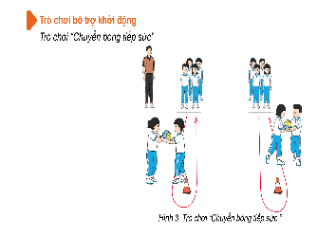  II. Hoạt động hình thành kiến thức  1.Ôn động tác đi đều nhiều hàng dọc vòng bên trái  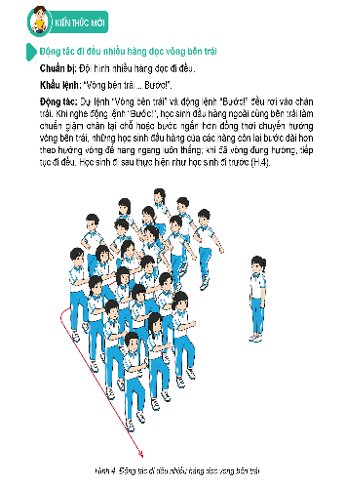  2.Hoạt động luyện tập.  2.1.Tập đồng loạt  - Tập động tác theo nhịp đếm chậm và động tác mẫu của GV  - Tập theo nhịp hô đếm nhanh, chậm của GV.  2.2.Tập theo tổ nhóm.  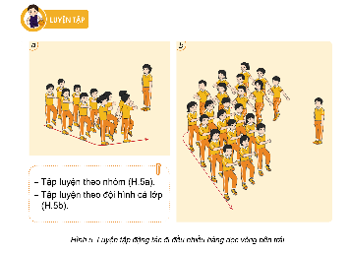  3.Trò chơi “vòng phải tải hàng”  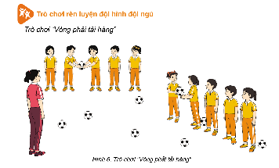  III. Vận dụng  - Thả lỏng cơ toàn thân.  - Củng cố hệ thống bài học.  - Nhận xét và hướng dẫn tập luyện ở nhà.  - Xuống lớp. | 5-7’  20-22’  4-6’ | 1-2L  1-2L  1-2L  1-2L  1-2L  1-2L  1L | - Nghe cán bộ lớp báo cáo.  - Hỏi về sức khỏe của Hs.  - Cô trò chúc nhau.  - Phổ biến nội dung, nhiệm vụ và yêu cầu giờ học.  - GV di chuyển và quan sát, chỉ dẫn cho HS thực hiện.  - Gv tổ chức Hs chơi trò chơi.  - Cho HS quan sát tranh  - GV làm mẫu động tác kết hợp phân tích kĩ thuật động tác.  - Hô nhịp và thực hiện động tác mẫu, hướng dẫn Hs thực hiện đt.  - Gv quan sát, uốn nắm và sửa sai cho Hs.  - Gv hô nhịp 1 lần và giao cán sự lớp hô.  - Hs tập theo Gv.  - Gv quan sát, sửa sai cho Hs.  - Yêu cầu Tổ trưởng cho các bạn luyện tập theo khu vực.  - Gv quan sát, uốn nắn, sửa sai cho Hs.  - luyện tập theo khu vực.  - Gv quan sát, uốn nắn, sửa sai cho Hs.  - GV nêu tên trò chơi, phổ biến luật chơi, cách chơi.  - Cùng hs nhắc lại luật chơi và cách chơi.  - Cho Hs chơi thử.  - Tổ chức cho Hs chơi.  - GV hướng dẫn.  - Gv cùng hs hệ thống lại bài.  - Nhận xét kết quả, ý thức, thái độ học của Hs.  - HD sử dụng SGK để Hs ôn lại bài và chuẩn bị bài sau. | - Cán sư tập trung lớp, điểm số, báo cáo sĩ số, tình hình lớp học cho Gv.  GV  * * * * * * * *  * * * * * * *  * * * * * * *  * * * * * * *  -Cán sự điều khiển lớp khởi động .  - Hs chơi đúng luật, nhiệt tình sôi nổi và đảm bảo an toàn.  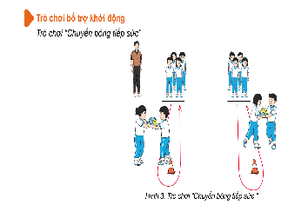  - Hs lắng nghe, tiếp thu và ghi nhớ.  - Tập luyện theo sự hướng dẫn của Gv.  - Hs tiến hành tập luyện theo sự hướng dẫn của Gv và cán sự lớp.  - Hs thay phiên nhau hô nhịp.  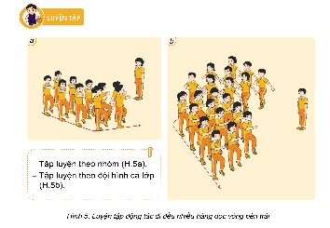  Hs nhắc lại luật chơi, cách chơi.  - Hs tiến hành chơi trò chơi dưới sự chỉ huy của Gv.  - Chơi trò đúng luật, nhiệt tình, sôi nổi và an toàn.  - HS thực hiện thả lỏng  - Hs cùng Gv hệ thống lại bài (HS quan sát SGK (tranh) trả lời)  GV  * * * * * * * *  * * * * * * *  * * * * * * *  * * * * * * *  - HS tập chung thực hiện theo hướng dẫn của GV và nhận hướng dẫn tập luyện ở nhà.

IV. ĐIỀU CHỈNH SAU BÀI DẠY (nếu có)
……………………………………………………………………………………………………………………………………………………………………………………………………………

Môn: GDTC Số tiết CT: 14
Tên bài: BÀI 4: ÔN ĐỘNG TÁC ĐI ĐỀU NHIỀU HÀNG DỌC VÒNG BÊN TRÁI (Tiết 4)
Thời gian thực hiện: ngày 23 tháng 10 năm 2024
I.YÊU CẦU CẦN ĐẠT
1.Về phẩm chất:
- Đoàn kết, nghiêm túc, tích cực trong tập luyện và hoạt động tập thể.
- Tích cực tham gia các trò chơi vận động, có trách nhiệm trong khi chơi trò chơi và hình thành thói quen tập luyện TDTT.
2.Về năng lực chung:
2.1.Năng lực chung:
- Tự chủ và tự học: Tự xem trước khẩu lệnh tranh ảnh, động tác cách thực hiện động tác đi đều nhiều hàng dọc vòng bên trái trong sách giáo khoa.
- Giao tiếp và hợp tác: Thông qua các hoạt động nhóm để thực hiện các động tác và trò chơi.
2.2.Năng lực đặc thù:
*Ôn động tác đi đều nhiều hàng dọc vòng bên trái. Hs thực hiện được khẩu lệnh và cách thức thực hiện động tác để thực hiện nhiệm vụ học tập.
- NL chăm sóc SK: Biết thực hiện vệ sinh sân tập, thực hiện vệ sinh cá nhân để đảm bảo an toàn trong tập luyện. Biết điều chỉnh trang phục để thoải mái và tự tin khi vận động, biết điều chỉnh chế độ dinh dưỡng đảm bảo cho cơ thể.
- NL giải quyết vấn đề và sáng tạo: Thông qua việc học tập tích cực, chủ động tiếp nhận kiến thức và tập luyện.
- Tự giác, tích cực trong tập luyện; Yêu nước, chăm chỉ, trách nhiệm và trung thực.
II. ĐỒ DÙNG DẠY HỌC
- Giáo viên chuẩn bị: Tranh ảnh động tác đi đều nhiều hàng dọc vòng bên trái, trang phục thể thao, còi phục vụ trò chơi.
- Học sinh chuẩn bị: Giày thể thao…
III. CÁC HOẠT ĐỘNG DẠY HỌC CHỦ YẾU
Nội dung | LV Đ |  | Phương pháp, tổ chức và yêu cầu
 | TG | SL | Hoạt động GV | Hoạt động HS
I. Hoạt động mở đầu  1. Nhận lớp  2. Khởi động.  - Xoay các khớp cổ tay, cổ chân, vai, hông, gối,...  3. Trò chơi. Chuyền bóng tiếp sức  II. Hoạt động hình thành kiến thức  1.Ôn động tác đi đều nhiều hàng dọc vòng bên trái  2.Hoạt động luyện tập.  2.1.Tập đồng loạt  - Tập động tác theo nhịp đếm chậm và động tác mẫu của GV  - Tập theo nhịp hô đếm nhanh, chậm của GV.  2.2.Tập theo tổ nhóm.  3.Trò chơi “vòng phải tải hàng”  III. Vận dụng  - Thả lỏng cơ toàn thân.  - Củng cố hệ thống bài học.  - Nhận xét và hướng dẫn tập luyện ở nhà.  - Xuống lớp. | 5-7’  20-22’  4-6’ | 1-2L  1-2L  1-2L  1-2L  1-2L  1-2L  1L | - Nghe cán bộ lớp báo cáo.  - Hỏi về sức khỏe của Hs.  - Cô trò chúc nhau.  - Phổ biến nội dung, nhiệm vụ và yêu cầu giờ học.  - GV di chuyển và quan sát, chỉ dẫn cho HS thực hiện.  - Gv tổ chức Hs chơi trò chơi.  - Cho HS quan sát tranh  - GV làm mẫu động tác kết hợp phân tích kĩ thuật động tác.  - Hô nhịp và thực hiện động tác mẫu, hướng dẫn Hs thực hiện đt.  - Gv quan sát, uốn nắm và sửa sai cho Hs.  - Gv hô nhịp 1 lần và giao cán sự lớp hô.  - Hs tập theo Gv.  - Gv quan sát, sửa sai cho Hs.  - Yêu cầu Tổ trưởng cho các bạn luyện tập theo khu vực.  - Gv quan sát, uốn nắn, sửa sai cho Hs.  - luyện tập theo khu vực.  - Gv quan sát, uốn nắn, sửa sai cho Hs.  - GV nêu tên trò chơi, phổ biến luật chơi, cách chơi.  - Cùng hs nhắc lại luật chơi và cách chơi.  - Cho Hs chơi thử.  - Tổ chức cho Hs chơi.  - GV hướng dẫn.  - Gv cùng hs hệ thống lại bài.  - Nhận xét kết quả, ý thức, thái độ học của Hs.  - HD sử dụng SGK để Hs ôn lại bài và chuẩn bị bài sau. | - Cán sư tập trung lớp, điểm số, báo cáo sĩ số, tình hình lớp học cho Gv.  GV  * * * * * * * *  * * * * * * *  * * * * * * *  * * * * * * *  -Cán sự điều khiển lớp khởi động .  - Hs chơi đúng luật, nhiệt tình sôi nổi và đảm bảo an toàn.  - Hs lắng nghe, tiếp thu và ghi nhớ.  - Tập luyện theo sự hướng dẫn của Gv.  - Hs tiến hành tập luyện theo sự hướng dẫn của Gv và cán sự lớp.  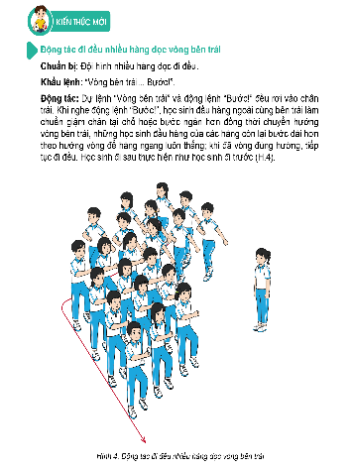  - Hs thay phiên nhau hô nhịp.  Hs nhắc lại luật chơi, cách chơi.  - Hs tiến hành chơi trò chơi dưới sự chỉ huy của Gv.  - Chơi trò đúng luật, nhiệt tình, sôi nổi và an toàn.  - HS thực hiện thả lỏng  - Hs cùng Gv hệ thống lại bài (HS quan sát SGK (tranh) trả lời)  - HS tập chung thực hiện theo hướng dẫn của GV và nhận hướng dẫn tập luyện ở nhà.
IV. ĐIỀU CHỈNH SAU BÀI DẠY (nếu có)
…………………………………………………………………………………………………………………………………………………………………………………………………………

Môn: Tiếng Việt
Tên bài: CHIA SẺ VÀ BÀI ĐỌC 1: NHỮNG THƯ VIỆN ĐẶC BIỆT
Số tiết CT: 43, 44
Thời gian thực hiện: ngày 21 tháng 10 năm 2024
I. YÊU CẦU CẦN ĐẠT:
1. Năng lực đặc thù.
- Đọc thành tiếng trôi chảy toàn bài.
- Phát âm đúng các từ ngữ có âm, vần, thanh mà HS địa phương dễ viết sai.
- Ngắt nghỉ hơi đúng. Ngắt nghỉ hơi đúng theo các dấu câu và theo nghĩa.
- Hiểu nghĩa của các từ ngữ trong bài, biết tên các thành phố và các nước trong bài. Trả lời được các câu hỏi về nội dung bài.
- Hiểu được ý nghĩa của bài đọc: giới thiệu một số thư viện đặc biệt, qua đó phản ánh sự quan tâm đến nhu cầu đọc sách của người dân cũng như của thiếu nhi ở Việt Nam và các nước khác nhau.
2. Góp phần phát triển các năng lực chung
- Phát triển NL giao tiếp và hợp tác (biết cùng các bạn thảo luận nhóm).
- NL tự chủ, tự học: lắng nghe, đọc bài và trả lời các câu hỏi.
3. Góp phần phát triển các phẩm chất.
- Phẩm chất chăm chỉ: Chăm chỉ đọc bài, trả lời câu hỏi.
- Phẩm chất trách nhiệm: Học tập nghiêm túc.
II. ĐỒ DÙNG DẠY HỌC:
- GV: Kế hoạch bài dạy, bài giảng Power point (nếu có).
- HS: SGK và các thiết bị, học liệu phục vụ cho tiết dạy.

III. CÁC HOẠT ĐỘNG DẠY HỌC CHỦ YẾU:

Hoạt động của giáo viên | Hoạt động của học sinh
TIẾT 1
1. Khởi động. (5 phút)
- GV cho HS xem tranh và nêu câu hỏi:  GV:chốt | - HS quan sát bức ảnh  - HS lắng nghe trả lời
2. Khám phá. (45 phút)
* Hoạt động 1: Đọc thành tiếng.  - GV đọc mẫu:  - Gọi 1 HS đọc toàn bài.  - GV chia đoạn: ( 3 đoạn)  + Đoạn 1: Những thư viện cổ  + Đoạn 2: Thư viện lớn nhất  + Đoạn 3: Thư viện thiếu nhi  - GV gọi HS đọc nối tiếp đoạn.  - Luyện đọc từ khó:  - Giải nghĩa từ: Ba-bi-lon, Ai Cập.  + Chia sẻ hiểu biết của em về Ai Cập.  - Luyện đọc đoạn: GV tổ chức cho HS luyện đọc theo nhóm 3.  - Tổ chức cho các nhóm thi đọc.  - GV nhận xét các nhóm. | - HS lắng nghe.  - 1 HS đọc toàn bài.  - HS quan sát  - HS đọc nối tiếp theo khổ thơ.  - HS đọc từ khó.  - 2-3 HS đọc câu.  - Các nhóm thi đọc.  - HS lắng nghe.
TIẾT 2
* Hoạt động 2: Đọc hiểu.  - GV tổ chức trò chơi “Ô cửa bí mật”  Câu 1: Những thư viện cổ nói lên điều gì về nền văn minh của loài người?  Câu 2: Người ta có thể đọc và xem những gì ở Thư viện Quốc hội Mỹ?  Câu 3: Thông tin và hình ảnh về thư viện thiếu nhi ở Thư viện Quốc gia Việt Nam nói lên điều gì?  Câu 4: Qua bài đọc, em thấy các tài liệu và hoạt động ở thư viện hiện nay đã phát triển như thế nào so với những thư viện đầu tiên?  Câu 5: Em mong muốn điều gì ở thư viện trường em?  Câu 6: Kể tên các thư viện trên thế giới mà em biết?  - GV mời các nhóm nhận xét sau mỗi câu trả lời và nêu ý kiến của mình.  - GV khen ngợi những ý kiến hay và chân thực. | - HS trả lời lần lượt các câu hỏi:  + HS tự kể.  - Nối tiếp nhận xét  - HS lắng nghe  HS trả lời
3. Hoạt động đọc nâng cao (15 phút)
- - GV hướng dẫn HS nghỉ hơi đúng ở những câu văn dài, nhấn giọng từ ngữ quan trọng và thể hiện tình cảm, cảm xúc phù hợp khi đọc.  - - Cho HS luyện đọc theo nhóm.  - - Tổ chức cho các nhóm thi đọc.  - GV mời các nhóm nhận xét.  - GV nhận xét tuyên dương. | - HS lắng nghe.  - Luyện đọc  - Các nhóm thi đọc.  - Các nhóm nhận xét.  - Lắng nghe.
4. Hoạt động củng cố và nối tiếp (5 phút)
- GV tổ chức cho HS tham quan thư viện trường; chọn cuốn sách em yêu thích và đọc.  - GV hỏi HS: Điều em thích nhất trong cuốn sách đã đọc là gì?  - Nhắc nhở các em cần nghiêm túc khi tham gia thư viện: biết giữ trật tự, lắng nghe, không ồn ào gây rối,...  - Nhận xét, tuyên dương.  - Nhận xét tiết học, dặn dò bài về nhà. | - HS tham quan thư viện  - HS chia sẻ  - Lắng nghe, rút kinh nghiệm.  - Lắng nghe.  - Lắng nghe.
IV. ĐIỀU CHỈNH SAU BÀI DẠY (nếu có)
………………………………………………………………………………………………………………………………………………………………………………………………………………

Môn: Tiếng Việt
Tên bài: Bài viết 1: LUYỆN TẬP TẢ CÂY CỐI Số tiết CT: 45
Thời gian thực hiện: ngày 22 tháng 10 năm 2024
I. YÊU CẦU CẦN ĐẠT:
Sau bài học này, học sinh sẽ:
1. Phát triển các năng lực đặc thù:
- Biết tìm ý và lập dàn ý cho bài văn tả một cây hoa (hoặc cây ăn quả, cây bóng mát, cây lương thực, cây cảnh) bằng sơ đồ tư duy.

2. Góp phần phát triển các năng lực chung và phẩm chất:
- Phát triển năng lực tự chủ và tự học (biết tự giải quyết nhiệm vụ học tập); năng lực sáng tạo (biết vận dụng những diều đã học để tìm ý, lập dàn ý cho bài văn tả cây cối). Bồi dưỡng phẩm chất chăm chỉ, trách nhiệm (hoàn thành nhiệm vụ được giao; tìm ý và hoàn thiện dàn ý cho bài văn).
II. ĐỒ DÙNG DẠY HỌC:
– GV: máy tính, tranh ảnh một số cây cối.
– HS: SGK, VBT.

III. CÁC HOẠT ĐỘNG DẠY HỌC CHỦ YẾU:
Hoạt động của giáo viên | Hoạt động của học sinh
1. Khởi động: (5 phút)
- GV tổ chức trò chơi “Tôi là ai”  Câu hỏi 1:  Mang tên loài chim đẹp  Hoa như lửa đầy cành  Rực rỡ cạnh lá xanh  Gọi ve về ca hát.  Câu 2:  Thân nhiều gai nhọn  Hoa trắng ngát thơm  Cành trĩu quả tròn  Mang đầy múi ngọt  Câu 3:  Cây gì thẳng tắp trước nhà  Trái ngon dành tặng riêng bà, bà ơi?  Câu 4:  Thân cây không vỏ  Cành thì chẳng có  Hoa thì đo đỏ  Quả đầy một giỏ  Áo đơn, áo kép, đứng nép bờ ao?  - GV khen ngợi HS có câu trả lời đúng.  - GV giới thiệu bài: | - HS chơi trò chơi.  - HS trả lời: Cây phượng vĩ  - HS trả lời: Cây bưởi  - HS trả lời: Cây cau  - HS trả lời: Cây chuối  - HS lắng nghe.  - HS lắng nghe.
2. Hoạt động luyện tập, thực hành (25 phút)
Hoạt động 1: Tìm ý  2.1. GV yêu cầu HS xem lại nội dung ghi chép về kết quả quan sát ở Bài 3.  2.2. GV hướng dẫn HS tìm ý bằng sơ đồ tư duy  a) Tạo từ khóa  - GV yêu cầu HS viết các từ thể hiện suy nghĩ hoặc kết quả quan sát của mình về loài cây (hoa, quả) được miêu tả.  - GV yêu cầu HS làm việc cá nhân thực hiện tìm ý bằng sơ đồ tư duy.  - GV theo dõi, quan sát, hỗ trợ HS.  b) Sắp xếp ý  - GV giới thiệu với HS cách sắp xếp ý dựa trên các từ khóa đã tìm được.  - GV chuẩn bị các tấm bìa hoặc băng giấy màu to bản, trên có ghi nội dung các từ khóa theo ví dụ về cây hoa hồng trong SGK để làm mẫu cho HS.  - GV thực hành mẫu cho HS theo 3 bước lập dàn ý.  - GV yêu cầu 2-3 HS miêu tả về các chi tiết của cây hoa hồng dựa theo nội dung các tấm bìa/băng giấy màu.  - GV đặt các câu hỏi gợi ý:  - GV yêu cầu HS lập dàn ý miêu tả một loài cây (hoa quả) theo 3 bước đã được hướng dẫn. | - HS thực hiện yêu cầu của GV.  - Lắng nghe.  - HS làm bài.  - HS thực hiện.  - GV viết từ.  - HS thực hiện nhiệm vụ.
Hoạt động 2: Lập dàn ý  - GV yêu cầu HS dựa vào kết quả tìm ý để lập dàn ý.  - GV mời 2 – 3 HS trình bày trước lớp về dàn ý của mình.  - GV mời HS nhận xét bài làm của bạn.  - GV nhận xét, biểu dương bài làm tốt. | - HS thực hiện nhiệm vụ  - HS trình bày kết quả trước lớp  - HS nhận xét  - HS lắng nghe
3. Hoạt động củng cố và nối tiếp: (5 phút)  - GV yêu cầu HS trang trí cho sơ đồ tư duy dàn ý .  - GV nhận xét tiết học, khen ngợi, biểu dương học sinh.  - GV khuyến khích HS đọc sách. | - HS thực hiện nhiệm vụ.  - Lắng nghe.
IV. ĐIỀU CHỈNH SAU BÀI DẠY (nếu có)
………………………………………………………………………………………………………
…………………………………………………………………………………………………….

Môn: Tiếng Việt
Tên bài: Nói và nghe: Kể chuyện: CÔ BÉ HAM ĐỌC SÁCH Số tiết CT: 46
Thời gian thực hiện: ngày 22 tháng 10 năm 2024

I. YÊU CẦU CẦN ĐẠT:
Sau bài học này, học sinh sẽ:
1. Phát triển các năng lực đặc thù:

1.1. Phát triển năng lực ngôn ngữ:

- Dựa vào lời kể của GV và gợi ý SGK, kể lại được câu chuyện Cô bé ham đọc sách.

- Lắng nghe bạn kể, biết ghi vắn tắt thắc mắc, nhận xét; phát biểu đánh giá lời kể của bạn.

- Biết trao đổi cùng bạn về nội dung câu chuyện, hiểu ý nghĩa của câu chuyện.

1.2. Phát triển năng lực văn học:
- Biết bày tỏ sự yêu thích các chi tiết thú vị trong câu chuyện.

2. Góp phần phát triển các năng lực chung và phẩm chất:
- Biết kể chuyện và trao đổi cùng các bạn chủ động, tự nhiên, tự tin. Bồi dưỡng ý thức ham học, ham đọc.
II. ĐỒ DÙNG DẠY HỌC:
– GV chuẩn bị: Máy chiếu, máy tính.
– HS chuẩn bị: SGK.

III. CÁC HOẠT ĐỘNG DẠY HỌC CHỦ YẾU:
Hoạt động của giáo viên | Hoạt động của học sinh
1. Khởi động: (5 phút)
- Cho HS chơi trò chơi: “Tiếp sức”  + Luật chơi:  - GV khen ngợi HS chăm chỉ, ham đọc sách.  - GV giới thiệu bài: | - HS lắng nghe cách chơi.  - HS chơi trò chơi.  - HS lắng nghe.
2. Khám phá (25 phút)
HĐ 1: Nghe kể chuyện  - GV cho HS xem tranh và nghe GV kể hoặc chiếu video.  - GV kể lần 1, kết hợp giải nghĩa từ khó  - GV kể lại lần 2, lần 3.  HĐ 2: Kể chuyện  2.1. Kể chuyện trong nhóm  - GV chia lớp thành nhóm 4 HS, yêu cầu HS kể chuyện.  - GV theo dõi, giúp đỡ HS.  2.2. Kể chuyện trước lớp  - GV mời 2-3 nhóm kể toàn bộ (hoặc một đoạn) câu chuyện.  - GV mời HS khác lắng nghe, ghi vấn tắt nhận xét và góp ý.  2.3. Trao đổi về câu chuyện  - GV chia lớp thành nhóm 4 bạn, đọc và trả lời các câu hỏi:  + Những chi tiết nào cho thấy Ma-ri Quy-ri từ nhỏ rất ham đọc sách?  + Theo em, sự đam mê đọc sách đã góp phần vào thành công của nhà bác học Ma-ri Quy-ri như thế nào?  - GV mời các nhóm lắng nghe, ghi lại nhận xét vắn tắt về ý kiến của nhóm bạn.  - GV mời HS đặt câu hỏi, góp ý và nêu ý kiến của mình về câu chuyện.  - GV tổng kết | - HS nghe câu chuyện.  - HS nghe – quan sát tranh và đọc thầm lại các câu hỏi gợi ý dưới tranh.  - Nghe lại.  - Nhóm – Kỉ thuật mảnh ghép  - HS kể chuyện theo nhóm 4  - Các nhóm kể toàn bộ câu chuyện.  - HS nhận xét.  - Các nhóm đọc câu hỏi, thảo luận và trả lời  - HS lắng nghe.  - HS đặt câu hỏi, góp ý.  - HS lắng nghe.
3. Hoạt động củng cố và nối tiếp (5 phút)  - Dặn HS về nhà kể lại được câu chuyện cho người thân nghe.  - GV nhận xét tiết học, khen ngợi, biểu dương học sinh.  - GV hướng dẫn HS chuẩn bị tiết học Góc sáng tạo tuần tới. | - Kể lại được câu chuyện cho người thân nghe.  - HS lắng nghe.  - HS lắng nghe.
IV. ĐIỀU CHỈNH SAU BÀI DẠY (nếu có)
……………………………………………………………………………………………………………………………………………………………………………………………………

Môn: Tiếng Việt
Tên bài: Bài đọc 2: NHỮNG TRANG SÁCH TUỔI THƠ Số tiết CT: 47
Thời gian thực hiện: ngày 25 tháng 10 năm 2024
I. YÊU CẦU CẦN ĐẠT:
Sau bài học này, học sinh sẽ:
1. Phát triển các năng lực đặc thù:

1.1. Phát triển năng lực ngôn ngữ:
- Đọc thành tiếng trôi chảy toàn bài. Phát âm đúng các từ ngữ có âm, vần, thanh
- Hiểu nghĩa của các từ ngữ trong bài (từ ngữ khó: rương, hớt tóc, ý niệm). Biết tóm tắt ý của mỗi đoạn văn. Hiểu ý nghĩa của bài:
1.2. Phát triển năng lực văn học:
- Biết tên một số tác phẩm
+ Các truyện dân gian Việt Nam: Tấm Cám, Thạch Sanh, Cây tre trăm đốt.
+ Các truyện nước ngoài: Tây Du Kí,…
+ Biết chai sẻ với cảm xúc, tưởng tượng của tác giả khi đọc sách.

2. Góp phần phát triển các năng lực chung và phẩm chất:
- Phát triển năng lực (NL) giao tiếp và hợp tác (biết cùng các bạn thảo luận, trao đổi nhóm khi luyện đọc và trả lời câu hỏi); NL tự chủ và tự học (biết giải quyết nhiệm vụ học tập).
- Góp phần củng cố lòng ham mê đọc sách để nâng cao hiểu biết và bồi dưỡng tâm hồn.
II. ĐỒ DÙNG DẠY HỌC:
– GV: Máy chiếu, máy tính.
– HS: SGK, VBT.

III. CÁC HOẠT ĐỘNG DẠY HỌC CHỦ YẾU:
Hoạt động của giáo viên | Hoạt động của học sinh
1. Khởi động: (5 phút)
- GV tổ chức trò chơi “Ai nhanh ai đúng”  Luật chơi: GV cho HS và đoán xem đây là truyện nào?  - GV khen ngợi HS trả lời đúng.  - GV giới thiệu bài: | - HS lắng nghe cách chơi  - HS lắng nghe.  - HS lắng nghe.
2. Khám phá: (15 phút)
- GV đọc mẫu: Giọng đọc thể hiện sự hào hứng, tha thiết.  - GV giải nghĩa từ khó và những từ ngữ khác.  - GV tổ chức cho HS luyện đọc | - HS lắng nghe  - HS lắng nghe  - HS đọc
HĐ 1: Đọc hiểu
- GV chia lớp thành nhóm đôi, yêu cầu HS đọc câu hỏi và thảo luận nhóm.  + Bài đọc trên là lời kể của ai?  - GV yêu cầu HS chia sẻ với bạn:  + Những điều em đã trải qua giống như nhân vật trong bài đọc trên.  + Những điều em có thể học hỏi từ nhân vật trong bài đọc trên.  - GV mời HS nhận xét sau mỗi câu trả lời và nêu ý kiến của mình. | + Bài đọc là lời kể của tác giả xưng tôi, vốn là một câu bé rất ham đọc sách.  + HS trả lời  + Em học hỏi được sự ham mê đọc sách của nhân vật trong bài đọc.  - HS nhận xét, nêu ý kiến.
HĐ2. Luyện đọc nâng cao (10 phút)
- Yêu cầu HS nêu giọng đọc toàn bài.  - GV hướng dẫn cách nghỉ hơi ở các câu dài, nhấn mạnh các từ ngữ quan trọng.  - - GV yêu cầu HS luyện đọc theo nhóm.  - - GV mời các nhóm thi đọc.  - GV mời các nhóm nhận xét.  - GV nhận xét tuyên dương. | - HS nêu lại giọng đọc cả bài.  - HS lắng nghe.  - HS luyện đọc  - HS thi đọc  - HS nhận xét  - HS lắng nghe
4. Hoạt động củng cố và nối tiếp (5 phút)  - GV mời HS lên góc đọc của lớp chọn 1 câu chuyện em yêu thích.  - Gv yêu cầu HS chia sẻ câu chuyện em đã đọc với bạn.  - GV mời HS chia sẻ về điều em thích nhất trong câu chuyện.  - Nhận xét tiết học, dặn dò bài về nhà. | - HS chọn truyện  - HS chia sẻ với bạn  - HS chia sẻ trước lớp  - HS lắng nghe
IV. ĐIỀU CHỈNH SAU BÀI DẠY (nếu có)
……………………………………………………………………………………………………………………………………………………………………………………………………

Môn: Tiếng Việt
Tên bài: Luyện từ và câu: DẤU NGOẶC KÉP Số tiết CT: 48
Thời gian thực hiện: ngày 26 tháng 10 năm 2024
I. YÊU CẦU CẦN ĐẠT:
Sau bài học này, học sinh sẽ:
1. Phát triển năng lực đặc thù:

- Biết cách dùng dấu ngoặc kép để dánh dấu tên tác phẩm, tài liệu.

2. Góp phần phát triển các năng lực chung và phẩm chất:
- Phát triển năng lực (NL) giao tiếp và hợp tác (biết thể hiện rõ ràng suy nghĩ, cảm xúc của bản thân); NL tự chủ và tự học (tự hoàn thành nhiệm vụ học tập).
-Bồi dưỡng tính cẩn thận, cụ thể khi viết.
II. ĐỒ DÙNG DẠY HỌC:
– GV: Máy tính, SGK.
– HS: SGK, VBT.

III. CÁC HOẠT ĐỘNG DẠY HỌC CHỦ YẾU:
Hoạt động của GV | Hoạt động của HS
1. Khởi động (5 phút)
- GV chia lớp thành các nhóm 4 HS, thi kể tên các dấu câu đã học và tác dụng của dấu câu đó.  - GV giới thiệu bài: | - HS chơi  - HS lắng nghe
2. Khám phá (10 phút)
HĐ 1. Phần nhận xét.  - GV yêu cầu HS thảo luận nhóm đôi và trả lời câu hỏi 1 và 2.  - GV mời đại diện các nhóm trả lời.  - GV mời các nhóm khác nhận xét, góp ý.  - GV nhận xét và nêu đáp án đúng:  + Các dấu ngoặc kép trong bài đọc đánh dấu các từ ngữ (tên truyện) sau: “Tấm Cám”; “Thạch Sanh” ; “Cây tre trăm đốt” ; “Đôi hài bảy dặm” ; “Tôn Ngộ Không” ; “Nghìn lẻ một đêm” ; “Không gia đình” ; “Những người khốn khổ”.  + Tác dụng của các dấu ngoặc kép trên: đánh dấu tên truyện bao quát hơn là các dấu ngoặc kép dùng để đánh dấu tên tác phẩm.  HĐ 2: Rút ra bài học  - GV mời 2 HS đọc kết luận được đóng khung | - HS đọc câu hỏi và thảo luận nhóm đôi  - HS trả lời  - HS nhận xét  - HS lắng nghe  - HS đọc
3. Hoạt động luyện tập, thực hành (15 phút)
Bài 1:  - Gv mời 2 HS đọc BT 1.  - GV yêu cầu HS thảo luận nhóm đôi  - Gv mời các nhóm báo cáo kết quả làm việc.  - GV mời các nhóm khác nhận xét, góp ý.  Bài tập 2:  - GV mời HS đọc bài tập.  - GV yêu cầu HS làm bài  - GV mời HS trả lời  - GV yêu cầu HS nhận xét, bổ sung  Bài tập 3:  - GV mời HS đọc bài tập.  - GV yêu cầu HS viết đoạn văn theo 1 trong 2 đề. | - HS đọc BT1  - HS thảo luận nhóm đôi  - HS báo cáo kết quả  - HS nhận xét  - HS đọc BT2  - HS làm bài  - HS trả lời  - HS nhận xét  - HS đọc BT3  - HS viết đoạn văn
4. Hoạt động củng cố và nối tiếp (5 phút)  - GV yêu cầu HS thảo luận nhóm đôi sáng tạo một câu chuyện có sử dụng dấu ngoặc kép với các tác dụng đã học.  - GV mời các nhóm chia sẻ  - GV mời HS nhận xét, GV nhận xét  - GV tuyên dương, khen ngợi | - HS thảo luận nhóm, làm việc  - HS chia sẻ  - HS nhận xét  - HS lắng nghe

IV. ĐIỀU CHỈNH SAU BÀI DẠY (nếu có)
……………………………………………………………………………………………………………………………………………………………………………………………………

Môn: Tiếng Việt
Tên bài: Bài viết 2: LUYỆN TẬP TẢ CÂY CỐI Số tiết CT: 49
Thời gian thực hiện: ngày 26 tháng 10 năm 2024
I. YÊU CẦU CẦN ĐẠT:
Sau bài học này, học sinh sẽ:
1. Phát triển các năng lực đặc thù:

1.1. Phát triển năng lực ngôn ngữ:
- Biết hai cách mở bài trực tiếp và gián tiếp; viết được đoạn mở bài cho bài văn tả cây cối.

1.2. Phát triển năng lực văn học:
- Viết được đoạn mở bài có ý nghĩa khái quát và có cảm xúc.

2. Góp phần phát triển các năng lực chung và phẩm chất:
- Phát triển năng lực (NL) NL giao tiếp và hợp tác (biết cách thảo luận nhóm để thực hiện nhiệm vụ học tập); NL tự chủ và tự học (tự viết được đoạn mở bài phù hợp cho bài văn tả cây cối).
- Bồi dưỡng tình yêu thiên nhiên.
II. ĐỒ DÙNG DẠY HỌC:
– GV: Máy tính, tranh ảnh một số cây cối.
– HS: SGK, VBT.

III. CÁC HOẠT ĐỘNG DẠY VÀ HỌC:
Hoạt động của giáo viên | Hoạt động của học sinh
1. Khởi động: (5 phút)
- GV tổ chức cho HS hát bài hát: “Em yêu cây xanh”.  - GV giới thiệu bài: | - HS hát.  - HS lắng nghe.
2. Luyện tập: (25 phút)
HĐ 1: Tìm hiểu cách mở bài (BT 1)  - GV mời HS đọc câu hỏi 1 và 4 đoạn mở bài trong SGK.  - GV yêu cầu HS thảo luận nhóm 4 để xếp các đoạn mở bài vào nhóm thích hợp.  - GV mời các nhóm báo cáo kết quả  - GV mời các nhóm khác nhận xét. | - HS đọc  - HS thảo luận nhóm 4 và thực hiện nhiệm vụ  - Nhóm báo cáo kết quả  - Nhóm khác nhận xét
HĐ 2: Viết đoạn mở bài  - GV mời HS viết đoạn mở bài.  - GV quan sát, hỗ trợ HS.  - GV mời một số HS đọc đoạn mở bài trước lớp.  - GV mời HS nhận xét, góp ý.  - GV nêu nhận xét, giúp HS hiểu cách viết mở bài. | - HS viết đoạn mở bài.  - HS đọc đoạn mở bài.  - HS nhận xét, góp ý.  - HS lắng nghe.
3. Hoạt động củng cố và nối tiếp (5 phút)  - GV yêu cầu HS viết thêm mở bài cho 1 đoạn văn tả cây khác.  - GV mời HS chia sẻ trước lớp, HS khác nhận xét, góp ý.  - GV khen ngợi, tuyên dương, | - HS thực hiện viết  - HS chia sẻ trước lớp, HS khác nhận xét.  - HS lắng nghe.
IV. ĐIỀU CHỈNH SAU BÀI DẠY (nếu có)
………………………………………………………………………………………………………………………………………………………………………………………………………………

Môn: HĐTN Số tiết CT: 19
Tên bài: SHDC: CHÀO MỪNG NGÀY PHỤ NỮ VIỆT NAM 20 - 10
Thời gian thực hiện: ngày 26 tháng 10 năm 2024
I. YÊU CẦU CẦN ĐẠT
1. Kiến thức
Sau tuần học này, HS sẽ:
- Nhận diện được khả năng điều chỉnh cảm xúc và suy nghĩ của bản thân trong một số tình huống đơn giản.
2. Năng lực
Năng lực chung:
- Năng lực giao tiếp, hợp tác: khả năng thực hiện nhiệm vụ một cách độc lập hay theo nhóm; trao đổi tích cực với giáo viên và các bạn khác trong lớp.
- Năng lực tự chủ và tự học: biết lắng nghe và chia sẻ ý kiến cá nhân với bạn, nhóm và GV. Tích cực tham gia các hoạt động trong lớp.
- Năng lực giải quyết vấn đề và sáng tạo: biết phối hợp với bạn bè khi làm việc nhóm, tư duy logic, sáng tạo khi giải quyết vấn đề.
Năng lực riêng:
- Cùng chơi Thể hiện cảm xúc.
- Chia sẻ cảm xúc của em.
3. Phẩm chất
- Tự tin, trách nhiệm: tự tin thể hiện và điều chỉnh cảm xúc của bản thân, có ý thức tự giác; tinh thần trách nhiệm trong hoạt động nhóm.
II. ĐỒ DÙNG DẠY HỌC:
- GV: KHBD, SGK, VBT Hoạt động trải nghiệm 4. Giấy, bút, bút màu,...Thẻ để thể hiện cảm xúc của bản thân trên lớp.
- HS: SGK, VBT Hoạt động trải nghiệm 4.
III. CÁC HOẠT ĐỘNG DẠY HỌC CHỦ YẾU:
HOẠT ĐỘNG CỦA GV | HOẠT ĐỘNG CỦA HS
Sinh hoạt dưới cờ: Chào mừng ngày phụ nữ Việt Nam 20 -10 (35 phút)  a. Mục tiêu: Sau khi tham gia hoạt động, HS có khả năng:  - Hiểu về sự ra đời và ý nghĩa của ngày Phụ nữ Việt Nam 20 - 10.  - Tự tin tham gia biểu diễn văn nghệ hoặc cổ vũ các bạn biểu diễn.  b. Cách tiến hành  - Nhà trường tổ chức buổi lễ chào mừng Ngày phụ nữ Việt Nam 20 - 10 gồm nội dung chính sau:  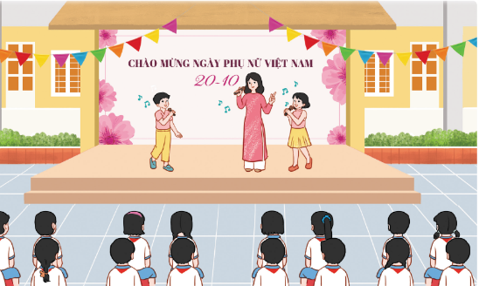  - Giới thiệu khách mời tham gia buổi lễ.  - Tổ chức cho đại diện các khối lớp biểu diễn các tiết mục văn nghệ chào mừng Ngày phụ nữ Việt Nam 20 – 10.  - Khách mời chia sẻ về sự ra đời và ý nghĩa của Ngày Phụ nữ Việt Nam 20 - 10.  - GV mời 1 số HS đặt câu hỏi giao lưu với khách mời.  - GV mời 1 số HS chia sẻ cảm xúc và niềm tự hào về điều phi thường mà phụ nữ Việt Nam đã làm.  - GV tổ chức cho đại diện HS nói lời chúc mừng những người phụ nữ nhân ngày Phụ nữ Việt Nam 20 – 10. | - HS lắng nghe và tham gia buổi lễ.  - HS lắng nghe và vỗ tay.  - HS biểu diễn các tiết mục văn nghệ chào mừng Ngày phụ nữ Việt Nam 20 – 10.  - HS lắng nghe, tiếp thu.  - HS đặt câu hỏi cho khách mời.  - HS chia sẻ cảm xúc và niềm tự hào của bản thân.  - HS nói lời chúc mừng những người phụ nữ nhân ngày Phụ nữ Việt Nam 20 – 10.

IV. ĐIỀU CHỈNH SAU BÀI DẠY (nếu có)
…………………………………………………………………………………………………………………………………………………………………………………………………………….

Môn: HĐTN
Tên bài: CẢM XÚC CỦA EM Số tiết CT: 20
Thời gian thực hiện: ngày 22 tháng 10 năm 2024
I. YÊU CẦU CẦN ĐẠT
1. Kiến thức
Sau tuần học này, HS sẽ:
- Nhận diện được khả năng điều chỉnh cảm xúc và suy nghĩ của bản thân trong một số tình huống đơn giản.
2. Năng lực
Năng lực chung:
- Năng lực giao tiếp, hợp tác: khả năng thực hiện nhiệm vụ một cách độc lập hay theo nhóm; trao đổi tích cực với giáo viên và các bạn khác trong lớp.
- Năng lực tự chủ và tự học: biết lắng nghe và chia sẻ ý kiến cá nhân với bạn, nhóm và GV. Tích cực tham gia các hoạt động trong lớp.
- Năng lực giải quyết vấn đề và sáng tạo: biết phối hợp với bạn bè khi làm việc nhóm, tư duy logic, sáng tạo khi giải quyết vấn đề.
Năng lực riêng:
- Cùng chơi Thể hiện cảm xúc.
- Chia sẻ cảm xúc của em.
3. Phẩm chất
- Tự tin, trách nhiệm: tự tin thể hiện và điều chỉnh cảm xúc của bản thân, có ý thức tự giác; tinh thần trách nhiệm trong hoạt động nhóm.
II. ĐỒ DÙNG DẠY HỌC:
- GV: KHBD, SGK, VBT Hoạt động trải nghiệm 4. Giấy, bút, bút màu,...Thẻ để thể hiện cảm xúc của bản thân trên lớp.
- HS: SGK, VBT Hoạt động trải nghiệm 4.
III. CÁC HOẠT ĐỘNG DẠY HỌC CHỦ YẾU:
HOẠT ĐỘNG CỦA GV | HOẠT ĐỘNG CỦA HS
1. Khởi động (5 phút)  - GV mở cho học sinh nghe bài hát Gọi tên cảm xúc:  - GV đặt câu hỏi: Bài hát đã gửi tới các em thông điệp gì?  - GV mời 2 – 3 HS trả lời câu hỏi.  - GV nhận xét, chốt đáp án:  - GV tổng kết và dẫn dắt vào bài học: Bài hát mở đầu cho học mới của chúng ta. Chúng ta cùng đi vào bài học hôm nay nhé – Tuần 7 – Tiết 2: Hoạt động giáo dục theo chủ đề: Cảm xúc của em.  2. Hình thành kiến thức mới (25 phút)  Hoạt động 1: Cảm xúc của em.  - GV chuẩn bị các tấm thẻ có nội dung là những tình huống thường gặp tương ứng với các trạng thái cảm xúc: vui vẻ, hào hứng, tức giận,...  - GV chia lớp thành nhóm 4 – 6 người.  - GV phổ biến cách chơi Cùng chơi thể hiện cảm xúc như sau:  + Đại diện các đội lên chơi bốc thăm một tấm thẻ và thể hiện cảm xúc phù hợp với tình huống được ghi trong tấm thẻ.  + Ở trong tấm thẻ có nội dung là các tình huống thường gặp tương ứng với các trạng thái cảm xúc:  - GV tổ chức cho HS cùng chơi Thể hiện cảm xúc.  - GV mời một số HS nhận xét phần thể hiện cảm xúc và chia sẻ cảm nghĩ sau khi tham gia trò chơi.  - GV đặt câu hỏi tương tác với HS:  + Theo em, phần thể hiện cảm xúc của bạn đã phù hợp với tình huống được đưa ra chưa?  + Em thấy phần thể hiện cảm xúc của bạn nào là phù hợp với tình huống nhất?  - GV tổng kết hoạt động và đưa kết luận:  Hoạt động 2: Chia sẻ cảm xúc của em.  - GV chia lớp thành các nhóm.  - GV tổ chức cho HS chia sẻ trong nhóm  - GV mời 1 số HS chia sẻ trước lớp theo các nội dung trên.  - GV mời một số HS nhận xét câu trả lời của bạn.  - GV tổng kết hoạt động và đưa ra kết luận  3. Hoạt động củng cố và nối tiếp (5 phút)  - GV hướng dẫn HS về nhà hỏi ý kiến người thân về cách điều chỉnh cảm xúc và suy nghĩ trong những tình huống hàng ngày.  - GV nhận xét, tóm tắt lại những nội dung chính của bài học.  - GV nhận xét, đánh giá sự tham gia của HS trong giờ học, khen ngợi những HS tích cực; nhắc nhở, động viên những HS còn chưa tích cực, nhút nhát.  - GV nhắc nhở HS:  + Ôn lại các kiến thức đã học hôm nay.  + Trò chuyện với người thân về những khảo sát và đánh giá của nhóm em hoặc của các nhóm khác trong lớp về thực trạng cảnh quan của trường học. | - HS lắng nghe.  - HS trả lời.  - HS lắng nghe.  - HS lắng nghe.  - Thực hiện yêu cầu của GV.  - Lắng nghe.  - HS tham gia chơi.  - HS chia sẻ.  - HS lắng nghe.  - HS lắng nghe.  - HS chia nhóm.  - HS lắng nghe.  - HS chia sẻ .  - HS lắng nghe.  - HS lắng nghe.

IV. ĐIỀU CHỈNH SAU BÀI DẠY (nếu có)
………………………………………………………………………………………………………………………………………………………………………………………………………………

Môn: HĐTN
Tên bài: ĐIỀU CHỈNH CẢM XÚC Số tiết CT: 21
Thời gian thực hiện: ngày 26 tháng 10 năm 2024
I. YÊU CẦU CẦN ĐẠT
1. Kiến thức
Sau tuần học này, HS sẽ:
- Nhận diện được khả năng điều chỉnh cảm xúc và suy nghĩ của bản thân trong một số tình huống đơn giản.
2. Năng lực
Năng lực chung:
- Năng lực giao tiếp, hợp tác: khả năng thực hiện nhiệm vụ một cách độc lập hay theo nhóm; trao đổi tích cực với giáo viên và các bạn khác trong lớp.
- Năng lực tự chủ và tự học: biết lắng nghe và chia sẻ ý kiến cá nhân với bạn, nhóm và GV. Tích cực tham gia các hoạt động trong lớp.
- Năng lực giải quyết vấn đề và sáng tạo: biết phối hợp với bạn bè khi làm việc nhóm, tư duy logic, sáng tạo khi giải quyết vấn đề.
Năng lực riêng:
- Cùng chơi Thể hiện cảm xúc.
- Chia sẻ cảm xúc của em.
3. Phẩm chất
- Tự tin, trách nhiệm: tự tin thể hiện và điều chỉnh cảm xúc của bản thân, có ý thức tự giác; tinh thần trách nhiệm trong hoạt động nhóm.
II. ĐỒ DÙNG DẠY HỌC:
- GV: KHBD, SGK, VBT Hoạt động trải nghiệm 4. Giấy, bút, bút màu,...Thẻ để thể hiện cảm xúc của bản thân trên lớp.
- HS: SGK, VBT Hoạt động trải nghiệm 4.
III. CÁC HOẠT ĐỘNG DẠY HỌC CHỦ YẾU:
HOẠT ĐỘNG CỦA GV | HOẠT ĐỘNG CỦA HS
Hoạt động 1: Hoạt động tổng kết tuần (10p)  - GV ổn định trật tự lớp học, tổng kết những hoạt động của tuần 1 và nêu những kế hoạch học tập và hoạt động trong tuần 2.  - GV nhận xét về ý thức học tập của một số bạn trong lớp và tiến hành tuyên dương bạn có ý thức tốt, nhắc nhở bạn có ý thức chưa tốt.  Hoạt động 2: Điều chỉnh cảm xúc (10 phút)  - GV hướng dẫn HS chia sẻ về sự thay đổi cảm xúc, suy nghĩ trước những tình huống gặp phải và kinh nghiệm điều chỉnh cảm xúc, suy nghĩ của bản thân theo gợi ý:  + Những tình huống đã gặp.  + Cách điều chỉnh suy nghĩ, cảm xúc của bản thân.  + Kết quả điều chỉnh cảm xúc.  + Những kinh nghiệm điều chỉnh cảm xúc.  - GV tổ chức cho HS chia sẻ trước lớp theo các nội dung trên.  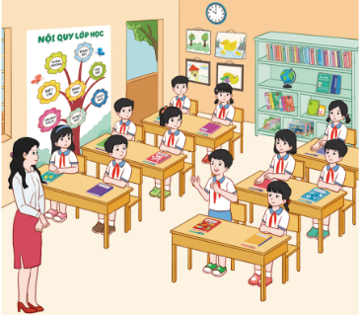  - GV mời 1 số HS nêu cảm nghĩ khi nghe những chia sẻ của các bạn và những điều mình học hỏi được.  - GV kết luận: Chúng ta đã thực hiện xong hoạt động điều chỉnh cảm xúc. Thông qua hoạt động, các em đã học được cách điều chỉnh cảm xúc, suy nghĩ của bản thân trong một số trường hợp hàng ngày.  Hoạt động 3: Tâm lí học đường “ Tôn trọng sự khác biệt của người khác” (10 phút)  - Thế nào là tôn trọng sự khác biệt của người khác?  - Em hãy mô tả một số biểu hiện của việc không tôn trọng sự khác biệt của người khác.  - GV chốt: Sự khác biệt giữa người này với người khác tồn tại như một điều tất yếu của cuộc sống. Nếu không hiểu được điều này thì em sẽ có cái nhìn cảm tính, kì thị và thiếu tôn trọng với những người xung quanh.  Hoạt động 4: Hoạt động củng cố và nối tiếp  (5 phút)  - GV khuyến khích HS điều chỉnh cảm xúc của bản thân trong cuộc sống hàng ngày. | - HS thực hiện.  - HS lắng nghe và vỗ tay tuyên dương những bạn có ý thức tốt, động viên những bạn còn kém.  - HS hoạt động theo hướng dẫn của GV.  - HS chia sẻ trước lớp.  - HS nêu cảm nghĩ khi nghe những chia sẻ của các bạn và những điều mình học hỏi được.  - HS lắng nghe, tiếp thu.  - HS lắng nghe.  - HS mô tả.  - HS lắng nghe.  - HS lắng nghe, thực hiện.
IV. ĐIỀU CHỈNH SAU BÀI DẠY (nếu có)
………………………………………………………………………………………………………………………………………………………………………………………………………………

MÔN : CÔNG NGHỆ TCT : 7

BÀI 4: CHẬU VÀ GIÁ THỂ TRỒNG HOA, CÂY CẢNH – TCT : 7
Thời gian thực hiện: ngày 22 tháng 10 năm 2024
I. YÊU CẦU CẦN ĐẠT
- Trình bày được đặc điểm của 1 số loại chậu trồng hoa và cây cảnh.
1. Năng lực
a/ Năng lực chung:
- Năng lực tự chủ, tự học: Chú ý học tập, tự giác tìm hiểu về đặc điểm của 1 số loại chậu trồng hoa và cây cảnh xung quanh mình
- Năng lực giao tiếp và hợp tác: Sôi nổi và nhiệt tình trong hoạt động nhóm để tìm ra đặc điểm của 1 số loại chậu trồng hoa và cây cảnh.
b/ Năng lực Công nghệ:
- Năng lực nhận thức công nghệ: Nhận biết được đặc điểm của 1 số loại chậu trồng hoa, cây cảnh.
2. Phẩm chất
- Chăm chỉ: Có biểu hiện tích cực tìm tòi các loại chậu trồng hoa và cây cảnh khác.
- Trách nhiệm: Có ý thức bảo vệ môi trường khi lựa chọn chậu trồng hoa, cây cảnh.
II. ĐỒ DÙNG DẠY HỌC
- GV: SGK, SGV, bài giảng điện tử, ảnh 1 số chậu trồng hoa và cây cảnh, vật thật, máy tính, tivi.
- HS: Sách vở, đồ dùng học tập

III. CÁC HOẠT ĐỘNG DẠY HỌC
HOẠT ĐỘNG CỦA GV | HOẠT ĐỘNG CỦA HS
- Khởi động (3’)  - GV chiếu tranh trang 1,2 SGK trang 16  - GV nêu câu hỏi: Em hãy cho biết cây hoa hồng trong hình nào được trồng trong chậu?  - Gọi 1số HS trả lời  - Gọi HS khác nhận xét, bổ sung.  - GV nhận xét, tuyên dương.  - GV dẫn dắt vào bài mới, ghi đầu bài lên bảng  2. Phân tích, khám phá (21’)  Hoạt động 2.1. Chậu và giá thể dùng để trồng hoa, cây cảnh (4’)  - GV chiếu yêu cầu: Em hãy quan sát hình chậu hoa phong lan và chậu cây sen đá (trang 16 SGK) rồi chỉ rõ đâu là chậu? Đâu là giá thể?  - Gọi 1-2 HS chỉ rõ câu trả lời  - Gọi HS khác nhận xét, bổ sung.  - GV nhận xét và chốt:  Hoạt động 2.2. Tìm hiểu 1 số loại chậu trồng hoa, cây cảnh (17’)  - Chia lớp thành 3 nhóm.  - GV chiếu hình 3 nhóm chậu:  - Gọi đại diện các nhóm trình bày.  - Gọi các nhóm khác nhận xét, nêu ý kiến phần trình bày của nhóm bạn.  - Nhận xét, chốt lại về chất liệu, hình dáng, màu sắc của mỗi loại chậu.  - Gọi 2 HS nhắc lại.  - Vậy theo các em, loại chậu nào thích hợp dùng làm chậu treo trồng hoa, cây cảnh? Vì sao?  - Gọi HS khác nhận xét  - GV nhận xét và chốt:  Ngoài các loại chậu kể trên còn có các loại chậu nào khác?  - Gọi HS khác nhận xét  - GV nhận xét và chốt:  - Gv yêu cầu các nhóm quan sát và xem dưới đáy chậu có điều gì đặc biệt?  - Vì sao dưới đáy chậu trồng hoa, cây cảnh cần có lỗ?  - Gọi HS khác nhận xét  - GV nhận xét và chốt:  3. Luyện tập (6’)  - Tổ chức cho HS chơi trò chơi “Ai nhanh hơn”.  - Gọi HS khác nhận xét  - GV kiểm tra đáp án, tuyên dương và thưởng cho HS thắng cuộc  4. Vận dụng (5’)  - Em hãy chia sẻ về đặc điểm của 1 số chậu trồng hoa, cây cảnh mà em biết?  - Gọi HS khác nhận xét  - GV nhận xét chung, tuyên dương HS  - Gọi 1 HS đọc lại đặc điểm của 3 loại chậu phổ biến.  - Dặn HS về nhà xem lại bài | - HS quan sát tranh  - HS lắng nghe.  - Trả lời  - Nhận xét, bổ sung  - Lắng nghe  - Ghi bài vào vở  - Quan sát tranh trên slide hoặc trong SGK  - 1-2 HS trả lời  - Nhận xét, bổ sung  - Lắng nghe, quan sát  - Lớp chia thành 3 nhóm  - HS quan sát tranh, vật thật.  - Đại diện trình bày bài làm của nhóm.  - Nhận xét  - Lắng nghe  - 2 HS nhắc lại đặc điểm 3 loại chậu.  - Trả lời câu hỏi  - Nhận xét  - Lắng nghe  - 1 số HS nêu ý kiến  - Nhận xét  - Lắng nghe  - Tham gia trò chơi  - Nhận xét  - Lắng nghe.  - 2 HS đọc to trước lớp  - Ghi nhớ

IV. ĐIỀU CHỈNH SAU BÀI DẠY: ( Nếu có )
..........................................................................................................................................................................................................................................................................................

MÔN: MĨ THUẬT 4 TCT: 7
CHỦ ĐỀ 2: SỰ KẾT HỢP THÚ VỊ CỦA VẬT LIỆU KHÁC NHAU (4 tiết)
Bài 4: Sắc hoa quê hương ( tiết 1)

Ngày thực hiện : Ngày 26 tháng 10 năm 2024

I. YÊU CẦU CẦN ĐẠT
1. Năng lực mĩ thuật
Bài học giúp học sinh đạt được một số yêu cầu sau:
– Biết được vẻ đẹp về hình dạng, màu sắc, bề mặt khác nhau ở một số loài hoa và cách thực hành tạo sản phẩm hoa có bề mặt khác nhau.
– Tạo được sản phẩm hoa có bề mặt khác nhau theo ý thích và trao đổi, chia sẻ trong thực hành.
– Trưng bày, giới thiệu được sản phẩm (tên loài hoa, bề mặt khác nhau…) và trao đổi, chia sẻ cảm nhận về sản phẩm của mình, của bạn.
2. Năng lực chung và năng lực đặc thù khác
HS có cơ hội hình thành, phát triển các năng lực chung và một số năng lực đặc thù khác, như: Ngôn ngữ, khoa học,… thông qua: Trao đổi, chia sẻ; Kết hợp được một số vật liệu để tạo bề mặt khác nhau; biết được đặc điểm của một số loài hoa trong tự nhiên;…
3. Phẩm chất
Bài học bồi dưỡng ở HS lòng yêu nước, đức tính chăm chỉ, lòng nhân ái, ý thức trách nhiệm thông qua một số biểu hiện, như: Yêu thiên nhiên; chuẩn bị đồ dùng, vật liệu…; khéo léo thực hiện một số kĩ năng trong thực hành tạo sản phẩm hoa; tôn trọng sản phẩm sáng tạo của bạn bè và người khác; giữ vệ sinh trong và sau khi thực hành…
II. ĐỒ DÙNG DẠY HỌC : (GV và HS): màu vẽ, giấy màu, kéo, bút chì, tẩy chì, hồ dán, vở thực hành
III. CÁC HOẠT ĐỘNG CHỦ YẾU

HOẠT ĐỘNG CỦA GV | HOẠT ĐỘNG CỦA HS
Hoạt động khởi động ( 3 phút)  Sử dụng bài hát: Vườn hoa xinh đẹp (tác giả Lê Vinh Phúc). | HS khởi động
1. Quan sát, nhận biết ( 6 phút)
– Giao nhiệm vụ cho HS quan sát hình ảnh (tr.19-sgk) và trả lời câu hỏi:  - GV đánh giá nội dung trả lời, chia sẻ, bổ sung của HS; tóm tắt nội dung quan sát. | Hs quan sát tranh và trả lời câu hỏi  Hs lắng nghe
2. Thực hành, sáng tạo ( 20 phút):
2.1. Hướng dẫn HS tìm hiểu cách thực hành tạo sản phẩm hoa sen hoa cúc tr.20-sgk  – GV hướng dẫn HS quan sát và nêu câu hỏi:  – GV đánh giá nội dung trả lời, chia sẻ của HS; hướng dẫn thực hành. | Hs quan sát tranh và trả lời câu hỏi  Hs lắng nghe
2.2. Tổ chức HS thực hành, thảo luận  – Bố trí HS theo vị trí nhóm và hướng dẫn, giao nhiệm vụ cá nhân:  + Thực hành: Sáng tạo sản phẩm hoa bằng cách kết hợp một số vật liệu khác nhau theo ý thích.  + Quan sát bạn trong nhóm/bên cạnh và chia sẻ ý tưởng của mình  – Quan sát, đánh giá mức độ thực hiện nhiệm vụ của HS. | Hs thực hành sáng tạo  Hs quan sát  Hs lắng nghe
3. Cảm nhận, chia sẻ ( 5 phút)
– Hướng dẫn HS trưng bày sản phẩm hoa và quan sát, trả lời câu hỏi:  + Tên sản phẩm của em là gì?  + Em đã tạo sản phẩm hoa bằng cách nào?  + Sản phẩm hoa của em có chi tiết nào xù xì/thô ráp, em đã tạo chi tiết đó bằng cách nào?  + Em thích sản phẩm hoa của mình hay bạn nào? Vì sao?  – Gv nhận xét kết quả thực hành, chia sẻ… của HS. | Hs trưng bày  Hs giới thiệu sản phẩm  Hs lắng nghe
4. Vận dụng (1 phút)
– Gợi mở Hs chia sẻ ý tưởng sử dụng sản phẩm hoa trang trí ở nơi nào hoặc tặng ai;  – Nhắc Hs bảo quản sản phẩm và mang đến lớp vào tiết học tiếp theo để tạo sản phẩm nhóm. Hướng dẫn HS chuẩn bị học tiết 2 của bài học | Hs lắng nghe

IV. ĐIỀU CHỈNH SAU BÀI DẠY (nếu có)
………………………………………………………………………………………………………………………………………………………………………………………………………………………………………………………………………………….

TUẦN 7
MÔN : TOÁN
Bài 21: HAI ĐƯỜNG THẲNG VUÔNG GÓC ( Tiết 31 )
Thời gian thực hiện : ngày 16 tháng 10 năm 2023
I. YÊU CẦU CẦN ĐẠT
1. Năng lực đặc thù:
- Nhận biết được hai đường thẳng vuông góc.
- Kiểm tra được hai đường thẳng vuông góc với nhau bằng ê ke.
2. Năng lực chung:
- Năng lực giao tiếp, hợp tác: HS biết trao đổi, thảo luận với giáo viên và bạn bè vể những kiến thức, cách làm bài tập.
- Năng lực giải quyết vấn đề và sáng tạo: Sử dụng các kiến thức đã học ứng dụng vào thực tế, tìm tòi, phát hiện giải quyết các nhiệm vụ trong cuộc sống. HS có kĩ năng dùng ê ke.
3. Phẩm chất:
- Chăm chỉ: Chăm học, ham học, có tinh thần tự học;
- Trung thực: trung thực trong thực hiện giải bài tập, thực hiện nhiệm vụ học tập.
- Yêu thích môn học, sáng tạo, có niềm hứng thú, say mê các con số để giải quyết bài toán.
II. ĐỒ DÙNG DẠY HỌC
1. Giáo viên: Ê ke, thước kẻ thẳng.
2. Học sinh: Ê ke, thước kẻ thẳng.
III. CÁC HOẠT ĐỘNG DẠY HỌC CHỦ YẾU
HOẠT ĐỘNG CỦA GV | HOẠT ĐỘNG CỦA HS
1. Hoạt động mở đầu: ( 3p)
- GV chiếu hình ảnh góc vuông, góc nhọn, góc tù, góc bẹt.  Đố em biết đây là góc gì?  Để đo góc, người ta thường dùng loại thước nào?  - GV chiếu sơ đồ bãi đỗ xe.  - Yêu cầu HS chỉ ra các đường kẻ ngang dọc.  Các đường kẻ ngang, dọc có tác dụng gì?  Các đường kẻ ngang, dọc tạo thành những góc như thế nào?  -GV tổng kết, khen ngợi HS nhanh nhất, trả lời nhiều câu đúng nhất.  - GV dẫn dắt HS vào bài học: | Hoạt động cả lớp  - Cả lớp quan sát, chú ý lắng nghe và thực hiện theo yêu cầu.  - HS: Góc vuông, góc nhọn, góc tù, góc bẹt  - Để đo góc, người ta thường dùng thước đo góc.  - Để đỗ ô tô cho gọn gàng, dễ lấy.  - Các đường kẻ ngang, dọc tạo thành những góc vuông.
2. Hoạt động hình thành kiến thức mới: (10p)
- Từ 1 góc vuông đỉnh O cạnh OB, OC có ở HĐ mở đầu, GV vẽ kéo dài hai cạnh góc vuông được hai đường thẳng AB và CD căt nhau tại điểm O. (Như SGK)  - GV yêu cầu HS dùng thước đo góc để đo các góc đỉnh O cạnh OA, OB, … và nhận xét độ lớn các góc đó.  - GV giới thiệu: AB và CD là hai đường thẳng vuông góc. GV viết kí hiệu góc vuông.  Nêu nhận xét của em về hai đường thẳng AB và CD?  Kết luận: Hai đường thẳng vuông góc với nhau tạo thành 4 góc vuông. | Hoạt động nhóm 4  - Cả lớp quan sát, chú ý lắng nghe.  - HS thực hành lại trên giấy trên giấy theo nhóm.  - Nhóm trưởng báo cáo:  + Cả 4 góc đều là góc vuông.  - HS nêu và chỉ: Đường thẳng AB vuông góc với đường thẳng CD và tạo ra 4 góc vuông.  - HS nêu kết luận.
3. Hoạt động thực hành, luyện tập: (15p)
Bài 1: Chỉ ra các cặp đường thẳng vuông góc với nhau  - Gọi HS nêu yêu cầu của bài.  - Yêu cầu HS quan sát và nêu tên các cặp đường thẳng vuông góc với nhau và không vuông góc với nhau.  Làm sao em biết được hai đường thẳng vuông góc với nhau, hai đưởng thẳng không vuông góc với nhau? | Hoạt động cá nhân  - 2 HS nêu  - HS quan sát, dùng ê ke kiểm tra. HS nêu kết quả:  + Cặp đường thẳng vuông góc với nhau là PQ và RS, CD và EG.  + Cặp đường thẳng không vuông góc với nhau là MN và IK.  - Em dùng ê ke để kiểm tra.
Bài 2: Gọi tên các cặp cạnh vuông góc với nhau  - Yêu cầu HS làm việc theo nhóm đôi.  - Yêu cầu HS quan sát và nêu tên các cặp cạnh vuông góc với nhau có trong mỗi hình.  Làm sao em biết được hai cạnh đó vuông góc với nhau? | Hoạt động nhóm đôi  - HS trao đổi nhóm đôi, xác định các cặp cạnh vuông góc với nhau, dùng ê ke để kiểm tra.  - 2 nhóm báo cáo trước lớp, HS nhóm khác nhận xét, kết luận:  + Cặp cạnh góc với nhau là AB và BC, BC và CD, CD và DA, DA và AB, MN và NK, NK và KQ, KQ và QM, QM và MN, NK và KP
Bài 3:  - GV chiếu lược đồ một số đường phố ở Hà Nội.  Hai đường phố nào vuông góc với nhau?  Bạn Chi muốn đi ra Hồ Gươm thì có thể đi theo đường nào?  Từ nhà đến trường em đi theo đường nào? Có đảm bảo ATGT không?  Em biết những con đường nào vuông góc với nhau?  Kết luận: Hai đường thẳng vuông góc tạo thành 4 góc vuông. Ta có thể kiểm tra hai đường thẳng có vuông góc với nhau hay không bằng thước đo góc hoặc ê ke. | Hoạt động nhóm 4  - HS trao đổi nhóm 4, liệt kê các đường phố vuông góc có trong sơ đồ. Xác định vị trí của bạn Chi, tìm các cách bạn Chi có thể đi ra Hồ Gươm.  - Đại diện 2 nhóm báo cáo. Nhóm khác nhận xét.  - HS tự liên hệ.
4. Hoạt động vận dụng, trải nghiệm:(5p)
- Bài 4: Yêu cầu HS chỉ ra hai đường thẳng vuông góc với nhau trong lớp học, trong khuôn viên trường,…  5. Hoạt động củng cố và nối tiếp:(2p)  - Qua bài học này, em biết thêm được điều gì?  -Nhận xét tiết học.  - Dặn HS chuẩn bị bài 21 (Tiết 2).: Vẽ hai đường thẳng vuông góc | Hoạt động cả lớp  - HS quan sát và nêu: Hai cạnh liên tiếp của bảng lớp. Đường chỉ kẻ ngang, dọc của các viên gạch lát nền nhà, ….  -HS TL: Biết được hai đường thẳng vuông góc với nhau tạo thành 4 góc vuông.
IV. ĐIỀU CHỈNH SAU BÀI DẠY ( Nếu có ):

MÔN : TOÁN
Bài 21. VẼ HAI ĐƯỜNG THẲNG VUÔNG GÓC (Tiết 32.)
Thời gian thực hiện : ngày 17 tháng 10 năm 2023
I. YÊU CẦU CẦN ĐẠT
Học xong bài này, HS đạt các yêu cầu sau:
1. Năng lực đặc thù:
− Thực hành vẽ được hai đường thẳng vuông góc.
- Vận dụng giải quyết được các vấn đề đơn giản liên quan đền vẽ hai đường thẳng vuông góc.
2. Năng lực chung:
- Năng lực tự chủ và tự học: HS chủ động xây dựng được kế hoạch học tập, thực hiện được cách vẽ đường thẳng vuông góc với một đường thẳng cho trước.
- Năng lực giao tiếp, hợp tác: HS biết trao đổi, thảo luận với giáo viên và bạn bè vể những kiến thức, cách nhận biết, thực hành đo đường thẳng vuông góc.
- Năng lực giải quyết vấn đề và sáng tạo: Sử dụng các kiến thức đã học về góc vuông để lấy được ví dụ cụ thể trong thực tế, giải quyết một số vấn đề thực tế liên quan đến các cặp đường thẳng vuông góc với nhau.
3. Phẩm chất:
- Chăm học, ham học, có tinh thần tự học.
- Rèn luyện tính cẩn thận, chính xác, phát huy ý thức chủ động, trách nhiệm và bồi dưỡng sự tự tin, hứng thú trong việc học.
II. ĐỒ DÙNG DẠY HỌC
1. Giáo viên: Ê ke, thước dây, thước kẻ, phiếu bài tập (Bài tập 5, 6).
2. Học sinh: Ê ke, thước dây, thẻ ghi các phương án A, B, C
III CÁC HOẠT ĐỘNG DẠY HỌC CHỦ YẾU
HOẠT ĐỘNG CỦA GV | HOẠT ĐỘNG CỦA HS
1. Hoạt động mở đầu: (5p)
- GV chiếu câu hỏi để học sinh lựa chọn phương án trả lời:  Câu 1. Hình tam giác dưới đây có:  A.Góc nhọn. B. Góc tù. C. ba góc nhọn.  Câu 2. Hình tam giác dưới đây có:  A.Góc vuông. B. Góc tù. C. ba góc nhọn.  Câu 3. Hình tam giác dưới đây có:  A.Góc vuông. B. Góc tù. C. ba góc nhọn.  Câu 4: Để kiểm tra góc vuông ta phải dùng dụng cụ gì?  A. Com pa B. Ê- ke C. thước kẻ  Câu 5. Hai đường thẳng vuông góc với nhau tạo thành mấy góc vuông?  A. 1 góc vuông  B. 4 góc vuông.  B. 2 góc vuông  - Nhận xét, khen ngợi học sinh.  - Giới thiệu bài: Nêu mục tiêu bài học và ghi tên bài. | Hoạt động cả lớp  - HS lắng nghe và giơ thẻ, chọn đáp án.  - HS lắng nghe, ghi tên bài học vào vở.
2. Hoạt động hình thành kiến thức mới: (10p)
Bài 5:  Thực hành vẽ đường thẳng vuông góc (theo mẫu).  - Yêu cầu HS nêu yêu cầu bài 5 ( Mẫu- như SGK) . Thảo luận nhóm đôi cách vẽ đường thẳng CD đi qua điểm E….  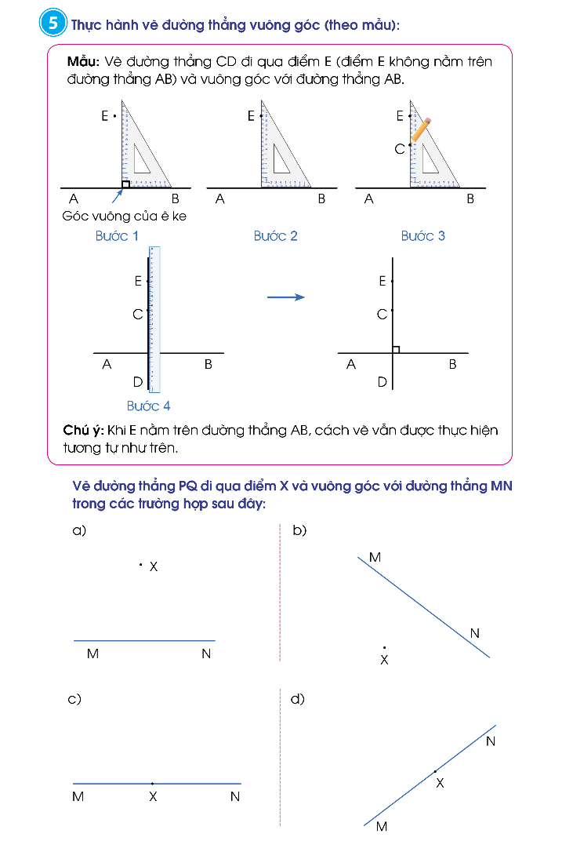  - GV vừa hướng dẫn, vừa làm mẫu trên bảng từng bước bước vẽ.  + Bước 1: Đặt ê ke sao cho một cạnh của êke nằm trên đường thẳng AB.  + Bước 2: Dịch chuyển ê ke trên đường thẳng AB đến vị trí điểm E.  + Bước 3: Chọn điểm C trên cạnh còn lại của êke.  + Bước 4: Dùng thước thẳng kẻ đường thẳng CE.  Ta được đường thẳng CD đi qua điểm E và vuông góc với AB.  Lưu ý HS: Trong trường hợp điểm E nằm trên đường thẳng AB, cách vẽ cũng tương tự như trên.  *Để ghi vẽ được 2 đường thẳng vuông góc, em cần lưu ý điều gì?  Kết luận: Các bước vẽ hai đường thẳng vuông góc:  + Bước 1: Đặt ê ke sao cho một cạnh của êke nằm trên đường thẳng AB.  + Bước 2: Dịch chuyển ê ke trên đường thẳng AB đến vị trí điểm E.  + Bước 3: Chọn điểm C trên cạnh còn lại của êke.  + Bước 4: Dùng thước thẳng kẻ đường thẳng CE. | Hoạt động nhóm 2  -HS đọc đề xác định yêu cầu, thảo luận nhóm đôi cách vẽ đường thẳng CD đi qua điểm E ( điểm E không nằm trên đường thẳng AB ) và vuông góc với đường thẳng AB.  -Một vài đại diện nhóm chia sẻ trước lớp.  -HS quan sát, ghi nhớ cách vẽ.  - HS sử dụng thước thẳng và ê- ke, thực hiện ( cá nhân) theo hướng dẫn của GV.  *Nhớ được 4 bước vẽ góc vuông.  - HS nhắc 4 bước vẽ hai đường thẳng vuông góc.
3. Hoạt động thực hành, luyện tập: ( 10p)
*Tổ chức cho HS thực hành vẽ.  - GV chiếu tiếp yêu cầu bài 5b. Gọi HS nêu yêu cầu bài tập.  - Lưu ý HS thực hiện vẽ đường thẳng PQ qua điểm X nằm trên đường thẳng MN, điểm X nằm ngoài đường thẳng MN và vuông góc với MN qua 4 trường hợp (đường thẳng MN nằm ngang, đường thẳng MN nằm dọc; đường thẳng MN nằm xiên phải, đường thẳng MN nằm xiên trái)  Yêu cầu HS sử dụng thước thẳng và ê- ke, thực hiện vẽ (phiếu bài tập)  - Chữa bài: GV cho HS chơi vẽ tiếp sức trên bảng lớp.  Mở rộng: Em hãy quan sát các đồ dùng học tập của mình, quan sát lớp học để tìm hai đường thẳng vuông góc có trong thực tế cuộc sống.  Qua bài tập 5 giúp em điều gì?  Kết luận: Muốn vẽ được hai đường thẳng đi qua một điểm và vuông góc với một đường thẳng cho trước em cần thực hiện qua 4 bước như trên. | Hoạt động nhóm  - HS đọc yêu cầu: Vẽ đường thẳng PQ qua điểm X và vuông góc đường thẳng MN  - HS sử dụng thước thẳng và ê- ke, thực hiện ( cá nhân) trên phiếu bài tập, rồi chia sẻ với bạn.  - HS chơi theo tổ, mỗi tổ 4 HS, tổ nào xong trước thì và đúng tổ đó thắng cuộc.  - Quan sát và nêu: hai mép của quyển sách, quyển vở, hai cạnh của cửa sổ, hai cạnh của bảng lớp, hai cạnh của bàn học,…  - Giúp em biết cách vẽ hai đường thẳng đi qua một điểm và vuông góc với một đường thẳng cho trước.
Bài 6. Thực hành vẽ hình theo mẫu.  -Quan sát bài tập 6 và cho biết: Bài tập yêu cầu chúng ta làm gì?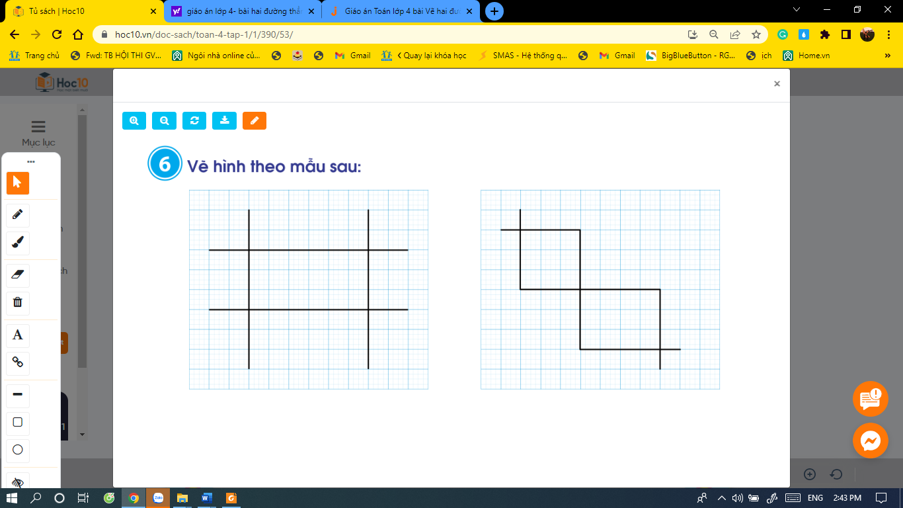  - Tổ chức cho HS hỏi nhanh, đáp gọn: Hình vẽ trên được tạo bởi những đường thẳng như thế nào? Nhắc lại các bước vẽ đưởng thẳng góc vuông.  - Cách vẽ hình chữ nhật giống với cách vẽ nào ở bài tập 5 vừa học?  - Yêu cầu HS thực hiện cách vẽ hình như trong SGK và lưu ý HS vẫn áp dụng các bước vẽ đã học.  - Yêu cầu HS cả lớp vẽ hình, 3 HS làm bảng phụ.  - Yêu cầu HS nhận xét, đánh giá bài của bạn.  - Nhận xét, tuyên dương HS vẽ hình tốt.  - Bài tập 6 giúp em điều gì?  Kết luận: Để vẽ được hình đúng cần: Quan sát mẫu, xác định những đường thẳng vuông góc, cách vẽ hình theo mẫu. | Hoạt động cá nhân, lớp  - 1 HS nêu yêu cầu bài tập: Vẽ hình theo mẫu.  - HS trả lời  - Giống trường hợp vẽ đường thẳng đi qua 1 điểm và vuông góc với đường thẳng đã cho và điểm này nằm ở trên và nằm ngoài đường thẳng đã cho.  - HS lắng nghe  - HS thực hành vẽ hình (theo mẫu) vào phiếu bài tập, 3 HS làm bảng phụ, chia sẻ trước lớp cách vẽ hình của mình.  - HS nhận xét hình vẽ của các bạn trên bảng phụ. HS đổi phiếu cho bạn kiểm tra.  - Giúp em có thêm kĩ năng vẽ hai đường thẳng vuông góc.
4. Hoạt động vận dụng, trải nghiệm: (5p)
Bài 7. Yêu cầu HS: Kể một tình huống vận dụng đường vuông góc trong cuộc sống mà em biết.  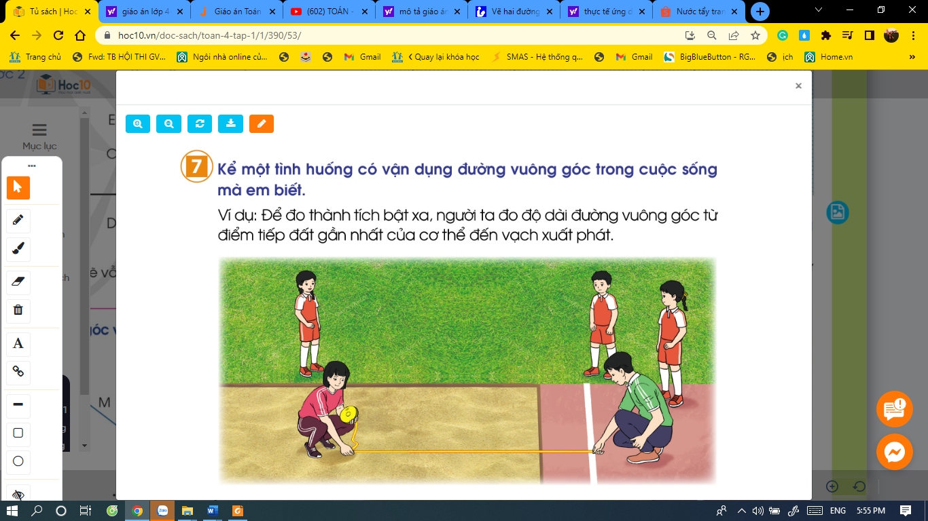  - Tuyên dương HS kể được các tình huống vận dụng đường vuông góc trong cuộc sống.  5. Hoạt động củng cố và nối tiếp: (5p)  - Qua bài học này, em biết thêm được điều gì?  -Nhận xét tiết học.  - Dặn HS chuẩn bị bài 22: Hai đường thẳng song song. | Hoạt động cá nhân, lớp  - HS liên hệ với hoạt động thể dục “ Nhảy bật xa” trong đó để đo thành tích bật xa, người ta đo độ dài đường vuông góc từ điểm tiếp đất gần nhất của cơ thể đến vạch xuất phát.  - Các HS khác nối tiếp nhau kể việc vận dụng đường vuông góc trong cuộc sống.  VD: Để làm móng nhà, làm sân vận động, làm khung tranh,…  - HSTL: Biết cách vẽ hai đường thẳng vuông góc với nhau bằng thước thẳng và êke. Biết được thêm ứng dụng đường vuông góc trong cuộc sống mà em biết.
IV. ĐIỀU CHỈNH SAU BÀI DẠY ( Nếu có ):

MÔN: TOÁN
Bài 22: HAI ĐƯỜNG THẲNG SONG SONG (Tiết 33.)
Thời gian thực hiện : ngày 19 tháng 10 năm 2023
I. YÊU CẦU CẦN ĐẠT
1. Năng lực đặc thù:
- HS nhận biết được hai đường thẳng song song và mô tả đặc điểm của hai đường thẳng song song.
2. Năng lực chung:
- Năng lực tự chủ và tự học: HS chủ động xây dựng được kế hoạch học tập, thực hiện các hoạt động học tập trong bài học.
- Năng lực giải quyết vấn đề và sáng tạo: Biết mô tả các hiện tượng quan sát được, mô tả được các đặc điểm của hai đường thẳng song song.
- Năng lực giao tiếp, hợp tác: Biết diễn giải, trả lời câu hỏi ( bằng cách nói hoặc viết) về đặc điểm của hai đường thẳng song song.
3. Phẩm chất:
- Chăm chỉ: Chăm học, ham học, có tinh thần tự học;
- Yêu thích môn học, sáng tạo, có niềm hứng thú, say mê các con số để giải quyết bài toán.
II. ĐỒ DÙNG DẠY HỌC
1. Giáo viên: Bộ đồ dùng dạy học Toán 4; thước kẻ.
2. Học sinh: thước kẻ, bút chì
III CÁC HOẠT ĐỘNG DẠY HỌC CHỦ YẾU
HOẠT ĐỘNG CỦA GV | HOẠT ĐỘNG CỦA HS
1. Hoạt động mở đầu: (5p)
GV chiếu hình ảnh (nội dung câu hỏi)  Câu 1: Em hãy vẽ hình chữ nhật và đặt tên cho hình vừa vẽ?  HS vẽ hình và đặt tên cho hình.  Câu 2: Hãy chỉ và nêu tên các góc vuông trong hình vừa vẽ  Câu 3: Em hãy nêu tên các cặp cạnh vuông góc với nhau trong hình?  * Y/ c HS quan sát hình ảnh 2 đường ray và nêu nhận xét, dự đoán xem hai đường ray này có bao giờ cắt nhau không?  Vậy, hai đường thẳng song song có đặc điểm như thế nào?  - Giới thiệu bài học. | Hoạt động cả lớp  - Cả lớp quan sát, chú ý lắng nghe và thực hiện theo yêu cầu.  + HS: Viết kết quả (bảng con)  Hoạt động nhóm đôi  - HS quan sát, thảo luận nhóm 2, nêu nhận xét và kết quả dự đoán:  HS 1: ...  HS 2:  Hai đường ray của xe lửa trên không bao giờ cắt nhau.  -HS lắng nghe.
2. Hoạt động hình thành kiến thức mới: (10p)
* Nhận biết hai đường thẳng song song.  - GV vẽ lên bảng hình chữ nhật ABCD và yêu cầu HS nêu tên hình.  A B  C D  - GV mời 1 HS lên bảng dùng phấn màu kéo dài hai cạnh đối diện AB và DC về hai phía.  - Khi kéo dài hai đường thẳng trên các em có thấy hai đường thẳng này cắt nhau tại điểm nào không?  - Khi kéo dài hai cạnh AB về hai phía ta được đường thẳng AB; kéo dài cạnh CD về hai phía ta được đường thẳng CD. Vậy 2 đường thẳng AB và CD là hai đường thẳng song song với nhau. (Nghĩa là kể cả khi mình có kéo dài mãi về hai phía thì chúng sẽ không cắt nhau, tức là chúng không có điểm chung với nhau).  A B  C D  - GV yêu cầu HS kéo dài hai cạnh đối còn lại của hình chữ nhật là AD và BC và hỏi: Kéo dài hai cạnh AC và BD của hình chữ nhật ABCD chúng ta có được hai đường thẳng song song không?  * Đặc điểm của 2 đường thẳng song song.  - GV giới thiệu hai đường thẳng (như SGK) là hai đường thẳng song song. Nếu kéo dài hai đường thẳng song song về hai phía thì hai đường thẳng này có cắt nhau không?  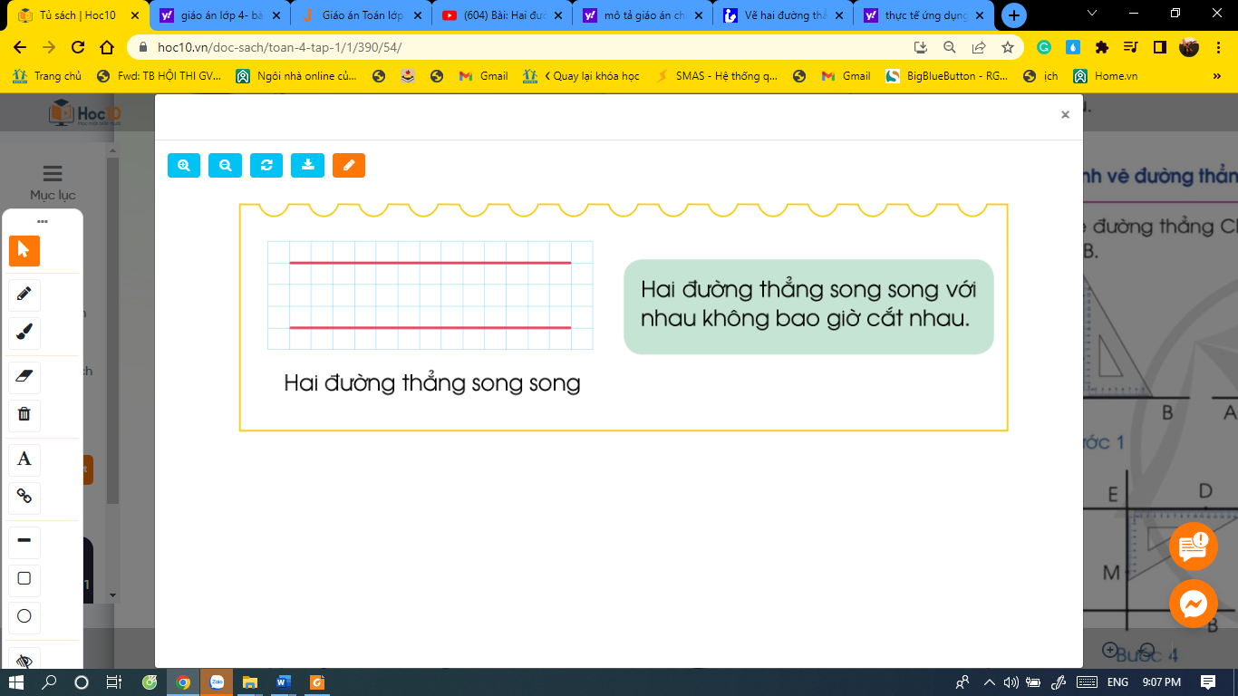  - Mở rộng: Xung quanh chúng ta có rất nhiều hình ảnh, đồ vật có dạng hai đường thẳng song song, các em hãy quan sát đồ dùng học tập, quan sát lớp học để tìm một số đồ vật có dạng hai đường thẳng song song.  - Hãy so sánh hai đường thẳng song song khác với hai đường thẳng vuông góc ở điểm nào?  - Vậy hai đường thẳng như thế nào là hai đường thẳng song song?  Kết luận: Hai đường thẳng song song với nhau không bao giờ cắt nhau. | Hoạt động cá nhân, lớp  - Hình chữ nhật ABCD.  - 1HS lên bảng thực hiện, HS dưới lớp quan sát.  - HS trả lời: Khi kéo dài hai đường thẳng trên em thấy hai đường thẳng này không cắt nhau tại điểm nào.  - HS theo dõi thao tác của bạn.  - HS cả lớp nhắc lại: Hai đường thẳng AB và CD là hai đường thẳng song song với nhau.  - HS thao tác thực hành (cá nhân): kéo dài cạnh AC được đường thẳng AC; kéo dài cạnh BD được đường thẳng BD.  HS trả lời: Hai đường thẳng AC và BD là hai đường thẳng song song với nhau.  - HS cả lớp nhắc lại: Hai đường thẳng AC và BD là hai đường thẳng song song với nhau.  -HS trả lời: Nếu kéo dài hai đường thẳng song song về hai phía thì hai đường thẳng này không bao giờ cắt nhau.  - HS tìm và nêu: Trong cuộc sống, hai đường thẳng song song được ứng dụng rất nhiều ví dụ như làm bảng hiệu, khung cửa, đường ray của xe lửa… 2 mép đối diện của quyển sách hình chữ nhật, 2 cạnh đối diện của bảng đen, của cửa sổ, cửa chính, khung ảnh, …  -HS nêu suy nghĩ, chia sẻ trước lớp.  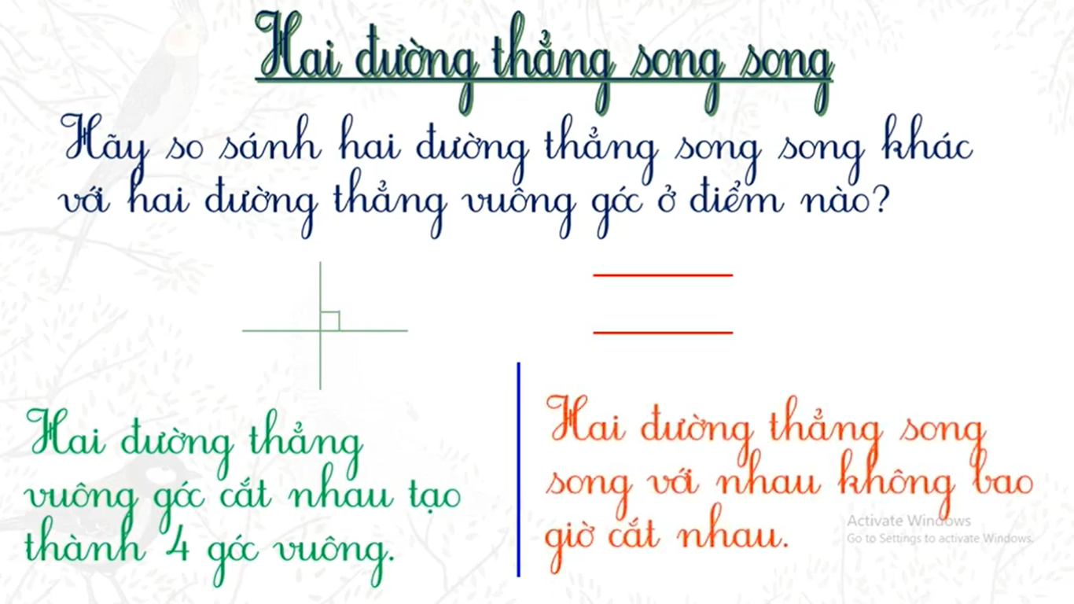  -HS nhận xét, đánh giá.  + HS trả lời: Hai đường thẳng song song với nhau không bao giờ cắt nhau.  + HS nêu KL
3. Hoạt động thực hành, luyện tập: (10p)
HĐ 2: Thực hành, luyện tập  Bài 1:  - Gọi HS đọc yêu cầu.  - GV chiếu hình ảnh, yêu cầu HS quan sát, thảo luận và thực hiện các nhiệm vụ trong bài 1.  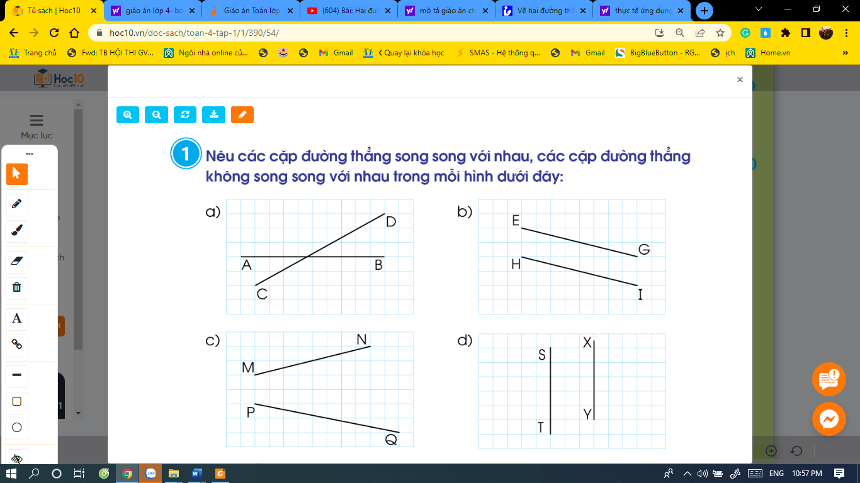  - GV nhấn mạnh lại yêu cầu của bài, tổ chức cho HS làm bài.  - Gọi HS báo cáo, giải thích.  * Ở bài 1, em học thêm được điều gì?  - Kết luận:  + Hai đường thẳng song song là hai dường thẳng không bao giờ cắt nhau.  + Hai đường thẳng không song song là hai đường thẳng cắt nhau tại một điểm. | Hoạt động cá nhân, lớp  - 1 HS đọc yêu cầu bài tập, các bạn khác đọc thầm yêu cầu: Nêu các cặp đường thẳng song song với nhau, các cặp đường thẳng không song song với nhau trong mỗi hình sau đây:  - HS quan sát hình a,b,c,d, suy nghĩ và tìm câu trả lời. Nói với bạn bên cạnh kết quả bài của mình.  - HS báo cáo kết quả trước lớp (có thể giải thích thêm)  + Cặp đường thẳng EG ; HI song song với nhau.  + Cặp đường thẳng ST ; XY song song với nhau.  + Cặp đường thẳng AB, CD không song song với nhau.  + Cặp đường thẳng MN; PQ không song song với nhau.  -HSTL: Trong bài tập 1 các em đã biết xác định hai đường thẳng song song và hai đường thẳng không song song với nhau.  + HS nêu KL.
Bài 2:  - Gọi 1 HS đọc yêu cầu.  - GV chiếu hình ảnh.  - GV lưu ý HS: Tìm những cặp cạnh song song với nhau; những cặp cạnh vuông góc với nhau.  Yêu cầu HS quan sát hình (nhóm đôi) cùng tìm câu trả lời.  Gọi HS chia sẻ, giải thích cách làm.  - Trong bài tập này em học được điều gì?  Kết luận:  Hai đường thẳng song song thì không bao giờ cắt nhau ( nghĩa là chúng không có điểm chung). | Hoạt động nhóm đôi  - HS đọc đề bài: Trong hình bên, hãy gọi tên:  a) Những cặp cạnh song song với nhau.  b) Những cặp cạnh vuông góc với nhau.  - HS quan sát hình HIKMG, thảo luận theo nhóm đôi.  - HS chia sẻ kết quả trước lớp (có thể chỉ trên hình và dùng ê ke kiểm tra góc)  + Những cặp cạnh song song với nhau: Cạnh MG// cạnh KI; Cạnh GI// cạnh MK  + Những cặp cạnh vuông góc với nhau:  Cạnh MG vuông góc cạnh MK;  Cạnh KM vuông góc cạnh KI;  Cạnh IK vuông góc cạnh IG;  Cạnh GI vuông góc cạnh GM;  Cạnh HI vuông góc cạnh HG;  -HS trả lời: biết cách xác định được các cặp cạnh song song, các cặp cạnh vuông góc với nhau trong mỗi hình.
4. Hoạt động vận dụng, trải nghiệm: (5p)
-Thế nào là hai đường thẳng song song với nhau?  - Em hãy tìm trong cuộc sống các đồ vật có hai đường thẳng song song.  5. Hoạt động củng cố và nối tiếp: (5p)  - Bài học hôm nay, em học được những gì?  -Nhận xét tiết học.  - Dặn HS chuẩn bị bài 22: Vẽ hai đường thẳng song song. | Hoạt động cả lớp  - HS trả lời.  - HS thi đua nhau trả lời.  - HS chia sẻ:  Hôm nay học được cách nhận biết được hai đường thẳng song song và đặc điểm của hai đường thẳng song song.
IV. ĐIỀU CHỈNH SAU BÀI DẠY ( Nếu có ):

MÔN: TOÁN
Bài 22: VẼ HAI ĐƯỜNG THẲNG SONG SONG (Tiết 34)
Thời gian thực hiện : ngày 19 tháng 10 năm 2023
I. YÊU CẦU CẦN ĐẠT
1. Năng lực đặc thù:
− Thực hành nhận dạng, mô tả đặc điểm của hai đường thẳng song song.
− Thực hành kiểm tra, vẽ, chứng minh được hai đường thẳng song song, kể được 2 đường thẳng song song trong thực tế.
2. Năng lực chung:
-Năng lực tự chủ và tự học: HS chủ động xây dựng kế hoạch học tập, giải quyết được cách xác định hai đường thẳng song song với nhau, vẽ được đường thẳng song song với đường thẳng cho trước.
- Năng lực giao tiếp, hợp tác: HS biết trao đổi, thảo luận, chia sẻ với giáo viên và bạn bè vể đặc điểm của hai đường thẳng song song, cách vẽ hai đường thẳng song song.
- Năng lực giải quyết vấn đề và sáng tạo: Sử dụng các đặc điểm về hai đường thẳng song song để làm bài tập, tìm tòi, phát hiện giải quyết các nhiệm vụ trong cuộc sống. HS có kĩ năng dùng ê ke.
3. Phẩm chất:
- Chăm chỉ: Chăm học, ham học, có tinh thần tự học;
-Trung thực: trung thực trong thực hiện giải bài tập, thực hiện nhiệm vụ học tập.
- Yêu thích môn học, sáng tạo, có niềm hứng thú, say mê các con số để giải quyết bài toán.
II. ĐỒ DÙNG DẠY HỌC
1. Giáo viên: phiếu bài tập bài 3, 4, 5, 6
2. Học sinh: ê ke, thước kẻ
III CÁC HOẠT ĐỘNG DẠY HỌC CHỦ YẾU
HOẠT ĐỘNG CỦA GV | HOẠT ĐỘNG CỦA HS
1. Hoạt động mở đầu:( 5p)
Hướng dẫn cách chơi: Có 5 chú ong mang theo hình ảnh; có 3 bông hoa ghi tên của các góc (góc vuông, góc nhọn, góc tù), 2 bông hoa ghi đường thẳng song song, đường thẳng không song song.  Các em là hãy giúp chú ong tìm đúng bông hoa có đúng tên góc, tên đường thẳng của mình nhé!  Góc nhọn Góc tù Góc vuông  Đường thẳng không song song. Đường thẳng song song  - Hãy nêu đặc điểm của hai đường thẳng song song.  GV nhận xét, đánh giá, chốt lại đặc điểm của hai đường thẳng song song.  Giới thiệu bài. | Hoạt động cả lớp  -HS lắng nghe.  - HS tham gia chơi 2 đội, mỗi đội 2 HS.  -HS dưới lớp cổ vũ, nhận xét, đánh giá.  -HS trả lời câu hỏi, các bạn khác nhận xét.
2. Hoạt động hình thành kiến thức mới: (10p)
Bài 3: Thực hành vẽ đường thẳng song song (theo mẫu).  - Yêu cầu HS nêu yêu cầu bài 3 ( Mẫu- như SGK) . Thảo luận nhóm đôi cách vẽ đường thẳng CD đi qua điểm E và song song với đường thẳng AB.  - GV vừa hướng dẫn, vừa làm mẫu trên bảng từng bước bước vẽ.  + Bước 1: Đặt ê ke sao cho một cạnh của êke nằm trên đường thẳng AB, cạnh còn lại đi qua E, trên đó chọn điểm M.  + Bước 2: Kẻ đường thẳng EM  + Bước 3: Đặt ê ke sao cho một cạnh của ê ke nằm trên đường thẳng EM. Trên cạnh còn lại đi qua E, trên đó chọn điểm D.  + Bước 4: Dùng thước thẳng kẻ đường thẳng ED.  Ta được đường thẳng CD đi qua điểm E và song song với AB.  Lưu ý HS: Trong trường hợp điểm E nằm trên đường thẳng AB, cách vẽ cũng tương tự như trên.  - Yêu cầu HS vẽ đường thắng qua điểm A và song song với đường thẳng BC trong mỗi trường hợp (SGK- tr55)  -HS kiểm tra, đánh giá.  *Để vẽ được 2 đường thẳng song song, em cần lưu ý điều gì?  Kết luận: Các bước vẽ hai đường thẳng song song:  + Bước 1: Đặt ê ke sao cho một cạnh của êke nằm trên đường thẳng AB, cạnh còn lại đi qua E, trên đó chọn điểm M.  + Bước 2: Kẻ đường thẳng EM  + Bước 3: Đặt ê ke sao cho một cạnh của ê ke nằm trên đường thẳng EM. Trên cạnh còn lại đi qua E, trên đó chọn điểm D.  + Bước 4: Dùng thước thẳng kẻ đường thẳng ED.  Ta được đường thẳng CD đi qua điểm E và song song với AB. | Hoạt động nhóm đôi  -HS đọc đề xác định yêu cầu, thảo luận nhóm đôi cách vẽ đường thẳng CD đi qua điểm E ( điểm E không nằm trên đường thẳng AB ) và song song với đường thẳng AB.  -Một vài đại diện nhóm chia sẻ trước lớp.  -HS quan sát, ghi nhớ cách vẽ.  - HS sử dụng thước thẳng và ê- ke, thực hiện bài làm trên phiếu bài tập theo hướng dẫn của GV.  Một vài HS chia sẻ sản phẩm trước lớp, nêu cách vẽ của mình. Lớp nhận xét.  -HS đổi phiếu cho bạn kiểm tra.  *HS trả lời: Nắm được đặc điểm của 2 đường thẳng song song. Nhớ được 4 bước vẽ hai đường thẳng song song.  - HSKL 4 bước vẽ hai đường thẳng song song.
3. Hoạt động thực hành, luyện tập: (10p)
Bài 4: Gọi HS nêu yêu cầu bài tập.  Cho hình tam giác ABC có góc đỉnh A là góc vuông. Nói cách vẽ:  a) Đường thẳng BX đi qua đỉnh B và song song với cạnh AC.  b) Đường thẳng CV đi qua đỉnh C và song song với cạnh AB.  a) GVHD: Ta thấy góc đỉnh A là góc vuông tức là cạnh BA vuông góc với cạnh AC, để vẽ đường thẳng BX đi qua đỉnh B song song với cạnh AC thì chúng ta chỉ cần vẽ đường thẳng BX như thế nào?  - Cho HS làm phiếu bài tập, chia sẻ trước lớp.  - GV nhận xét.  b) HS làm tương tự:  Để vẽ đường thẳng CY vuông góc với cạnh AC thì ta được đường thẳng CY đi qua đỉnh C và song song với cạnh AB.  Đặt êke sao cho đỉnh góc vuông của êke trùng với đỉnh C. Cạnh góc vuông thứ nhất của êke nằm trên cạnh AC.  Trên cạnh góc vuông thứ 2 của êke lấy điểm Y.  Kẻ đường thẳng đi qua 2 điểm C và Y ta vẽ được đường thẳng CY đi qua đỉnh C và song song với cạnh AB.  - Qua bài tập 4, em học tập được gì? | Hoạt động nhóm đôi  - 1 HS đọc yêu cầu:  -HSTL: để vẽ đường thẳng BX đi qua đỉnh B song song với cạnh AC thì chúng ta chỉ cần vẽ đường thẳng BX vuông góc với đường thẳng AB.  - HS thực hành trên phiếu bài tập. 1HS nhắc lại cách vẽ, 1HS nêu cách vẽ. Luân phiên nhau hoàn thành bài tập.  - HS chia sẻ sản phẩm trước trước lớp. Lớp nhận xét.  - Phần b, tiến hành tương tự phần a  HS thảo luận nhóm 2 làm bài, cử đại diện nêu kết quả cách làm. Lớp nhận xét, bổ sung.  -HS chia sẻ:  Biết cách vẽ đường thẳng song song với một đường thẳng cho trước.
Bài 5:  Em hiểu thế nào là lược đồ?  HS quan sát lược đồ cho biết 2 đường phố nào song song với nhau?  Các cặp đường phố song song với nhau:  Cặp 1: Đường Pasteur và Nam kì Khởi Nghĩa  Cặp 2: Lê Duẩn và Hàn Thuyên  Cặp 3: Hàn Thuyên và Nguyễn Du  Cặp 4: Lê Duẩn và Nguyễn Du  b) GV gợi ý: Hải sẽ đi theo đường Lê Duẩn rồi đến đường Nam Kì khởi nghĩa thì Dinh Thống Nhất nó nằm trên đường Nam Kì Khởi Nghĩa. Ở đây chúng ta chỉ cần nêu đi theo những đường phố nào thôi còn cụ thể rẽ phải, rẽ trái không cần phải nêu  Như vậy Hải có thể đi theo những đường phố sau:  Cách 1: Đi theo đường Lê Duẩn => Nam Kì KN  Cách 2: Đi theo đường Hàn Thuyên => Nam Kì KN  Không ai đi xuống tận đường Nguyễn Du => Nam Kì KN mới vòng lại. không ai đi xa như vậy ta chỉ đi theo 1 trong 2 cách trên thôi.  Liên hệ: Trên đường đi học từ nhà tới trường, em có những đường nào song song với nhau. Em hãy kể tên các con đường đó.  - Bài tập 5 giúp em điều gì? | Hoạt động nhóm 4  - HSTL: Lược đồ là bản đồ được lược bớt chỉ giữ lại những chi tiết chính người ta gọi là lược đồ.  HS đọc đề, thảo luận nhóm 4 và làm bài.  Một vài nhóm chia sẻ kết quả trước lớp.  HS nhận xét, đánh giá.  - Một số HS chia sẻ trước lớp.  -HS chia sẻ:  Biết cách tìm đường đi gần nhất đến địa điểm cho trướ .
4. Hoạt động vận dụng, trải nghiệm: (5p)
Bài 6: Quan sát hình vẽ rồi nêu nhận xét:  a) Cánh cửa này có bị lệch không?  GV nhận xét, chốt kết quả, khen các nhóm.  Chốt: Cánh cửa không bị lệch vì góc của cánh cửa là góc vuông, góc của khung cửa cũng là góc vuông (chú thợ đã kiểm tra)  Bức tranh lúc đầu treo lệch sau đó được chỉnh lại nhờ 2 thước kẻ song song và có chiều cao bằng nhau.  - Hãy đưa ra phương án để chỉnh bức tranh sao cho cân.  - GV đánh giá cách làm của HS, chốt phương án đúng.  Cách chỉnh: Ta chọn 2 điểm ở cạnh dưới của bức tranh sau đó dùng 2 thước kẻ đo từ vị trí đánh dấu xuống nền nhà 2 đoạn này phải dài bằng nhau và song song với nhau thì bức tranh lúc đầu bị treo lệch được chỉnh lại nhờ 2 thước kẻ song song và có chiều cao bằng nhau.  b) Hãy chỉ ra hình ảnh của hai đường thẳng song song với nhau có trong thực tế mà em biết.  5. Hoạt động củng cố và nối tiếp: (5p)  - Bài học hôm nay, em học được những gì?  -Nhận xét tiết học.  - Dặn HS chuẩn bị bài 23: Luyện tập chung. | Hoạt động nhóm 4  - HS thảo luận cách làm, đại diện nhóm báo cáo kết quả, tự nhận xét nhóm mình, gọi nhóm bạn nhận xét, chia sẻ ý kiến.  - HS trao đổi, thảo luận, bàn phương án chỉnh bức tranh.  Chia sẻ cách làm trước lớp.  - HS nêu hình ảnh 2 đường thẳng song song với nhau trên thực tế mà em biết như: các song cửa sổ, các cặp cạnh đối diện của mặt bàn, mặt bảng, hình vuông, hình chữ nhật, …  - HS chia sẻ:  Hôm nay học được cách vẽ hai đường thẳng song song và nhận biết được các đồ vật, hình ảnh có hai đường thẳng song song trong cuộc sống.
IV. ĐIỀU CHỈNH SAU BÀI DẠY ( Nếu có ):

MÔN : TOÁN
Bài 23: LUYỆN TẬP CHUNG (Tiết 35)
Thời gian thực hiện : ngày 20 tháng 10 năm 2023
I. YÊU CẦU CẦN ĐẠT
1.Năng lực đặc thù:
- Củng cố kĩ năng nhận biết các góc (nhọn, bẹt, tù); hai đường thẳng song song, hai đường thẳng vuông góc.
- Thực hành vẽ được hai đường thẳng song song; hai đường thẳng vuông góc.
- Liên hệ kiến thức, kĩ năng về hình học trong đời sống.
2. Năng lực chung:
- Năng lực tự chủ và tự học: HS chủ động xây dựng được kế hoạch học tập, nêu được các bước vẽ hai đường thẳng vuông góc.
- Năng lực giao tiếp, hợp tác: HS biết trao đổi, thảo luận với giáo viên và bạn bè vể những kiến thức, cách nhận biết, thực hành đo đường thẳng vuông góc.
- Năng lực giải quyết vấn đề và sáng tạo: Sử dụng các kiến thức đã học về góc vuông để lấy được ví dụ cụ thể trong thực tế, giải quyết một số vấn đề thực tế liên quan đến các cặp đường thẳng vuông góc với nhau.
3. Phẩm chất:
- Chăm chỉ: Chăm học, ham học, có tinh thần tự học;
- Trung thực: trung thực trong thực hiện giải bài tập, thực hiện nhiệm vụ học tập.
- Yêu thích môn học, sáng tạo, có niềm hứng thú, say mê các con số để giải quyết bài toán.
II. ĐỒ DÙNG DẠY HỌC
1. Giáo viên: Ê ke, thước kẻ có vạch chia xăng -ti- mét. Phiếu bài tập bài 3.
2. Học sinh: Ê ke, thước thẳng, thước đo độ
III CÁC HOẠT ĐỘNG DẠY HỌC CHỦ YẾU
HOẠT ĐỘNG CỦA GV | HOẠT ĐỘNG CỦA HS
1. Hoạt động mở đầu: (5p)
GV phổ biến luật chơi: Bạn Strum của chúng ta đang bị lạc đường và trên con đường về nhà có rất nhiều chướng ngại vật. Để tìm đường về nhà, bạn Strum của chúng ta phải trải qua 3 chướng ngại vật, mà mỗi chướng ngại vật thì tương đương với 1 câu hỏi. Các em cùng giúp đỡ bạn ấy nhé!  Câu 1: Để đo góc, người ta thường dùng loại thước nào?  Câu 2: Góc nào là góc vuông,góc nhọn,góc tù  Câu 3: Đây là hai đường thẳng song song hay hai đường thẳng vuông góc?  - GV dẫn dắt HS vào bài học: | Hoạt động cả lớp  - Cả lớp quan sát, chú ý lắng nghe và thực hiện theo yêu cầu.  HS quan sát hình và viết câu trả lời.
2. Hoạt động thực hành,luyện tập: (25p)
Bài 1:  - GV yêu cầu HS đọc, tìm hiểu để phấn a/  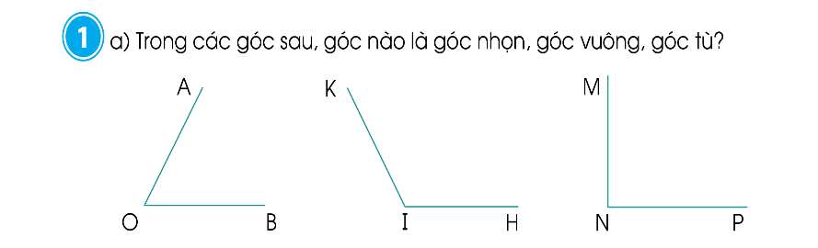  - GV yêu cầu HS làm việc theo nhóm đôi.  -Tổ chức HS làm việc nhóm đôi.  - Yêu cầu HS chia sẻ trước lớp.  - Gọi HS nhận xét, bổ sung, chữa bài.  - GV nhận xét, kết luận:  + Góc nhọn là: góc đỉnh O, cạnh OA, OD;  + Góc vuông là: góc đỉnh N, cạnh NM, NP.  + Góc Tù là: góc đỉnh I, cạnh IK, IH.  - GV yêu cầu HS đọc, tìm hiểu để, phần b/ | Hoạt động nhóm đôi  - HS đọc yêu cầu bài.  a/ Trong các góc sau, góc nào là góc nhọn, góc vuông, góc tù?  - HS làm việc nhóm, đại diện nhóm chia sẻ về: tên các góc.  - HS thao tác với ê ke nói cho bạn nghe cách dùng ê ke để nhận dạng góc.  + Góc nhọn là: góc đỉnh O, cạnh OA, OD.  + Góc Tù là: góc đỉnh I, cạnh IK, IH.  + Góc vuông là: góc đỉnh N, cạnh NM, NP.  - Đại diện nhóm HS chia sẻ trước lớp.  HS nhận xét, bổ sung, chữa bài  -HS đọc yêu cầu phần b: Dùng thước đo góc để đo độ lớn của các góc trên.  - HS dùng thước đo góc để đô độ lớn của góc trong câu a rồi chia sẻ với bạn cách làm.  Các nhóm khác nhận xét, đánh giá.
Bài 2:  - GV yêu cầu HS giải thích vì sao em biết đấy là 2 đường thẳng song song; hai đường thẳng vuông góc.  - GV nhận xét, kết luận: Các cặp đường thẳng song song là c, e  Các cặp đường thẳng vuông góc là b, d, g. | Hoạt động cá nhân  - HS đọc yêu cầu bài tập 2.  - HS làm bài cá nhân, một vài em trình bày kết quả trước lớp.  -Đại diện HS giải thích cách nhận biết 2 đường thẳng song song, hai đường thẳng vuông góc.
Bài 3.  - GV yêu cầu HS đọc đề bài, sau đó tự vẽ hình.  - GV nhận xét, khen/ động viên. | Hoạt động nhóm đôi  - HS thực hành trên phiếu bài tập vẽ đường thẳng đi qua điểm A và vuông góc với đường thẳng AB song song  lên bảng vẽ hình, mỗi HS vẽ theo một trường hợp, HS cả lớp vẽ phiếu bài tập.  - HS chia sẻ sản phẩm trước lớp, nêu cách vẽ của mình.  - HS nhận xét.
3. Hoạt động củng cố và nối tiếp: (5p)  - Bài học hôm nay, em đã ôn tập được những kiến thức gì? Để nắm chắc kiến thức đó, em nhắn bạn điều gì? Có điều gì em cần cô chia sẻ thêm không?  - GV nhận xét, đánh giá sự tham gia của HS trong giờ học, khen ngợi những HS tích cực; nhắc nhở, động viên những HS còn chưa tích cực, nhút nhát.  - Nhận xét tiết học.  - Dặn HS chuẩn bị bài 23: Luyện tập chung (Tiết 2) | - Qua bài học, em đã ôn tập được nhiều kiến thức cụ thể:  Nhận biết các góc (nhọn, bẹt, tù); hai đường thẳng song song, hai đường thẳng vuông góc.  Biết vẽ được hai đường thẳng song song; hai đường thẳng vuông góc.  Biết một số ứng dụng về hình học trong đời sống.
IV. ĐIỀU CHỈNH SAU BÀI DẠY ( Nếu có ):

